IDEA TECHNOLOGY
TÀI LIỆU KIẾN TRÚC PHẦN MỀM
IDEA Utility Monitoring Platform - Nền tảng giám sát tiện ích nội bộ
Trường | Giá trị
Document ID | DOC-05
Project | IDEA Utility Monitoring Platform (IUMP)
Company | IDEA Technology
Version | 0.2
Status | Draft - Restricted Environment Architecture Update
Document Owner | Software Architect / Tech Lead
Prepared By | Software Engineering Team / Acting Solution Architect
Issue Date | 22/07/2026
Classification | Internal Use
Primary Source | DOC-04 Software Requirements Specification v0.2
Upstream References | DOC-01 v0.3; DOC-02 v0.1; DOC-03 v0.1
Applicable Scope | MVP-1 architecture; conditional architecture for MVP-2 Edge and MVP-3 Improvement Evidence

TÀI LIỆU NỘI BỘ
DOC-05 chốt cấu trúc module, C4 container (ranh giới ứng dụng, không đồng nghĩa Docker), storage, giao tiếp, deployment, security boundary và chiến lược mở rộng để triển khai DOC-04. Tài liệu đưa ra kiến trúc tham chiếu cụ thể nhưng không thay thế DOC-06 về schema/API/mapping chi tiết, DOC-07 về tiến độ hoặc phê duyệt IT/OT trước khi kết nối nguồn thật.

Kết luận kiến trúc v0.2
IUMP được thiết kế theo Modular Monolith chạy on-premise, gồm Web SPA, Application API, Background Worker, PostgreSQL và File Storage abstraction. Giao tiếp nội bộ ưu tiên transaction cục bộ, synchronous contract có kiểm soát và asynchronous domain event qua transactional outbox/inbox. MVP-1 không dùng microservices, Kubernetes, external message broker hoặc container runtime trên môi trường bị hạn chế. Development và deployment chỉ sử dụng runtime, package source, database host, web server và CI runner đã được IDEA Technology phê duyệt; tuyệt đối không tự tải/cài công cụ hoặc dependency từ Internet. Edge Collector vẫn là deployment unit riêng ở MVP-2, chỉ đọc Modbus và chỉ kết nối outbound. Kiến trúc giữ nguyên module/data boundary nhưng chuyển reference deployment sang non-containerized managed services/executables.

Kiểm soát tài liệu
Trường | Giá trị
Mục đích | Chuyển SRS thành kiến trúc có module boundary, technology choices, data flow, transaction model, deployment, quality tactics, security và evolution path rõ để developer có thể lập kế hoạch triển khai.
Đối tượng đọc | Product Owner, Software Architect/Tech Lead, Backend/Frontend/Integration Engineer, QA, DevOps/Support, Data Owner, Technical/Energy Reviewer và IT/OT Security.
Nguồn thông tin | DOC-04 v0.2 là nguồn trực tiếp. DOC-01/02/03 được dùng để kiểm tra product boundary, feasibility gate, nghiệp vụ và ownership.
Phương pháp | Architecture drivers -> candidate options -> decisions -> C4/container/module/data/deployment views -> quality tactics -> risks -> validation spikes -> traceability.
Hiệu lực | Draft v0.2 được dùng làm đầu vào cho DOC-06, DOC-07, ADR chi tiết, repository scaffold và backlog; mọi hạng mục cần tải/cài thêm phải dừng tại environment gate. Chưa phải production architecture baseline.
Quyền sử dụng | Nội bộ IDEA Technology; không phát hành ra ngoài nếu chưa được phê duyệt.
Nguyên tắc | Mọi quyết định chưa có bằng chứng hạ tầng hoặc stakeholder xác nhận được ghi Working Default hoặc Conditional; không biến giả định thành cam kết.

Lịch sử thay đổi
Version | Ngày | Trạng thái | Người cập nhật | Nội dung thay đổi
0.1 | 22/07/2026 | Draft | Software Engineering Team | Tạo kiến trúc ban đầu; chốt modular monolith, container, module, storage, outbox/inbox, deployment, security, Edge conditional, quality tactics, ADR seed và 16 diagram.
0.2 | 23/07/2026; corrected 03/08/2026 | Draft | Software Engineering Team | Điều chỉnh architecture deployment và engineering environment: không Docker/container runtime, không tự tải/cài công cụ hoặc package; dùng runtime, package source, PostgreSQL và CI nội bộ được phê duyệt; thay deployment/CI diagram, bổ sung ADR/risk/gate, và đồng bộ remaining Architecture Summary wording với restricted non-containerized host/service decision.

Quy ước quyết định kiến trúc
Nhãn | Ý nghĩa | Hành động
Accepted | Quyết định được áp dụng cho thiết kế/triển khai v0.2. | Muốn thay phải có ADR mới và impact assessment.
Working Default | Giá trị kỹ thuật tạm đủ để tiếp tục. | Xác nhận bằng spike/benchmark/review trước baseline.
Conditional | Chỉ áp dụng sau gate hoặc ở phase sau. | Không đưa vào commitment MVP-1.
Rejected for MVP | Phương án không chọn ở giai đoạn này. | Chỉ mở lại khi trigger và ADR chứng minh nhu cầu.

Mục lục nội dung và hướng dẫn đọc
Mục | Nội dung | Mục đích đọc
1 | Tóm tắt điều hành | Kiến trúc được chọn và lý do.
2 | Mục đích, phạm vi và giới hạn | DOC-05 quyết định gì và không thay thế gì.
3 | Architecture drivers | Yêu cầu, constraint và quality attributes chi phối.
4 | Nguyên tắc kiến trúc | Các rule giữ hệ thống đơn giản, an toàn và mở rộng được.
5 | Quyết định kiến trúc tổng hợp | ADR seed và lựa chọn công nghệ.
6 | C4 System Context | Ranh giới IUMP và hệ thống/actor bên ngoài.
7 | C4 Container Architecture | Web, API, Worker, PostgreSQL, File Storage và dependencies.
8 | Backend component architecture | Application/domain/infrastructure và composition root.
9 | Module architecture | Bounded modules, ownership và dependency rules.
10 | Cross-module communication | Synchronous contracts, outbox/inbox, read models và transaction boundary.
11 | Technology stack | Stack tham chiếu và nguyên tắc versioning.
12 | Web/API architecture | SPA, REST, auth, error, concurrency, query/command.
13 | Data acquisition architecture | Simulator, CSV, REST cùng canonical ingestion path.
14 | Telemetry architecture | Storage, quality, aggregation, source status và sequence.
15 | Rule & Alert architecture | Stateful evaluation, dedupe, alert transaction và notification.
16 | Reporting architecture | Background report, read models, artifact lifecycle.
17 | Storage architecture | PostgreSQL schemas, partitioning, latest, aggregate, jobs và audit.
18 | Security architecture | Trust boundaries, IAM, secret, source auth và read-only OT.
19 | Deployment architecture | MVP-1 reference topology và environment strategy.
20 | Edge architecture - conditional | Modbus read-only, local buffer, store-and-forward và diagnostics.
21 | Reliability & failure handling | Retry, idempotency, concurrency, dead jobs và recovery.
22 | Observability & operations | Health, metrics, logs, correlation, runbook và support.
23 | Performance & capacity | POC load, query tactics, job isolation và sizing.
24 | Scalability & evolution | Khi nào scale up/out hoặc tách service.
25 | Source code & repository structure | Folder, layers, tests và architecture checks.
26 | Configuration, deployment & CI/CD | Environment config, migrations, release và rollback.
27 | Backup, retention & disaster recovery | RPO/RTO, restore drill và lifecycle.
28 | Testing & architecture compliance | Test pyramid, contract, fault, security và boundary tests.
29 | Traceability | SRS -> module/container/tactic/test.
30 | Risks, trade-offs & technical debt | Rủi ro và trigger quản lý.
31 | Validation spikes | Bằng chứng cần tạo trước baseline/production.
32 | ADR seed catalogue | Quyết định cần tách thành ADR khi implementation.
33 | Tiêu chí baseline v1.0 | Điều kiện phê duyệt kiến trúc.
Phụ lục | Ports, events, module ownership, checklist và sign-off | Biểu mẫu triển khai/review.

Hướng dẫn sử dụng
Product Owner đọc mục 1, 3, 5 và 33. Developer đọc mục 7-17 và 25-28. DevOps/Security đọc mục 18-23, 26-27. DOC-06 phải cụ thể hóa contract/schema nhưng không phá module ownership, timestamp semantics, idempotency, outbox/inbox và trust boundary được chốt tại đây.

Danh mục diagram
Hình | Diagram | Vị trí
1 | C4 Level 1 - System Context | Mục 6
2 | C4 Level 2 - Container Architecture | Mục 7
3 | C4 Level 3 - Central Backend Components | Mục 8
4 | Modular Monolith - Module Dependency Rules | Mục 9
5 | Cross-Module Communication Pattern | Mục 10
6 | REST/Simulator Telemetry Ingestion Flow | Mục 14
7 | CSV Preview, Confirm & Import Flow | Mục 13
8 | Rule Evaluation, Alert & Recovery Flow | Mục 15
9 | Background Report Generation Flow | Mục 16
10 | PostgreSQL Logical Storage Architecture | Mục 17
11 | MVP-1 Deployment Topology | Mục 19
12 | Security Trust Boundaries | Mục 18
13 | MVP-2 Edge Collector Architecture | Mục 20
14 | Failure Handling & Recovery Strategy | Mục 21
15 | Architecture Evolution Path | Mục 24
16 | Source Code & Dependency Structure | Mục 25

1. Tóm tắt điều hành
Kiến trúc được chọn là Modular Monolith có boundaries rõ, triển khai thành hai process trung tâm: Application API và Background Worker. Web SPA phục vụ người dùng; PostgreSQL là source of truth cho metadata, telemetry, rule state, alert, jobs, outbox/inbox và audit; file được lưu qua abstraction để MVP dùng filesystem nội bộ và có thể chuyển object storage sau này. Cách chọn này đáp ứng quy mô POC nhỏ, giảm số thành phần phải vận hành và tránh phân tán transaction khi nghiệp vụ còn đang thay đổi.

1.1. Architecture summary
Khía cạnh | Quyết định
Style | Modular Monolith + Clean/Hexagonal boundaries trong từng module; CQRS-lite cho command/query.
Runtime | React/TypeScript Web SPA; ASP.NET Core LTS Application API; .NET Worker process.
Data | PostgreSQL với schema ownership theo module; telemetry partition theo thời gian; latest và aggregate read models.
Async | Transactional outbox/inbox và database-backed job queue; chưa dùng external broker.
Security | Local IAM trong MVP-1, server-side RBAC + site/area scope, cookie/session cho web, source credential cho ingestion.
Deployment | Restricted non-containerized host/service deployment; App host and DB host separate in production; no Docker/Kubernetes.
OT | Edge Collector riêng ở MVP-2; Modbus read-only, buffer >=7 ngày, outbound HTTPS only.
Extensibility | Adapter/port cho source, rule evaluator, notification channel, report generator, file storage và integration publisher.
Operations | Health, structured logs, metrics, correlation ID, visible job status, backup/restore và runbook.

1.2. Vì sao không chọn microservices ngay
- Quy mô POC chỉ 8-20 điểm đo, khoảng 11.520-28.800 bản ghi/ngày; database và worker đơn giản đủ xử lý.
- Domain, workflow, responsibility và dữ liệu thật chưa baseline; microservices làm tăng contract, deployment, monitoring và failure mode trước khi boundary ổn định.
- Alert, rule state, audit và permission cần consistency cao; monolith giảm distributed transaction và operational burden.
- Đường tách vẫn được giữ bằng module ownership, event contracts, outbox/inbox, separate worker và architecture tests.
Quyết định chủ đạo
Xây một hệ thống đơn giản để dùng được ngay, nhưng tổ chức code và data ownership như thể mỗi module có thể được tách sau này. Không trả “thuế phân tán” trước khi có bằng chứng về tải, ownership hoặc fault isolation.

2. Mục đích, phạm vi và giới hạn

2.1. Trong phạm vi kiến trúc
- C4 system/container/component views; module boundary và dependency direction.
- Technology choices ở mức stack tham chiếu; process, storage, job, event, file và deployment model.
- Transaction boundary, idempotency, concurrency, rule state, alert consistency và failure recovery.
- Security trust boundary, authentication/authorization, source credential và read-only OT boundary.
- Quality attribute tactics cho performance, reliability, DR, observability, maintainability và extensibility.
- Conditional design cho Edge Collector/MVP-2 và Improvement module/MVP-3.

2.2. Ngoài phạm vi
Ngoài phạm vi DOC-05 | Tài liệu/hoạt động xử lý
Physical database schema, column/index chính xác, canonical JSON/CSV payload. | DOC-06 Data & Integration Specification.
Modbus address, function code, scale, byte/word order, wiring, IP/port thực tế. | DOC-06 + Point/Register List + POC Plan.
Backlog, timeline, effort, team allocation và release date. | DOC-07 MVP Roadmap & Delivery Plan.
Production hardware sizing/quotation chính thức. | Infrastructure assessment sau benchmark.
Technical threshold, nguyên nhân năng lượng và savings. | Technical/Energy Reviewer.
Safety case và command/write-back. | Ngoài product boundary; chương trình riêng nếu có.

2.3. Architecture assumptions
Mã | Giả định | Trạng thái
A-01 | Đội phát triển nhỏ và vận hành hạn chế, cần ít deployment unit. | Áp dụng
A-02 | MVP-1 dùng simulator/CSV/REST; không phụ thuộc nguồn thật. | Đã chốt
A-03 | Ứng dụng chạy on-premise trong mạng IDEA Technology. | Đã chốt
A-04 | Local account đủ cho MVP-1; SSO sau MVP. | Working Default
A-05 | Không Docker; .NET/Node/PostgreSQL/web server/package source/CI runner phải có sẵn hoặc được IT/Security phê duyệt. | Cần xác nhận
A-06 | SMTP nội bộ hoặc relay sẵn sàng khi bật email High/Critical. | Cần xác nhận
A-07 | Một file volume nội bộ đủ cho MVP-1; object storage chưa cần. | Working Default
A-08 | No Data 5 phút, sample 60 giây, P95 end-to-end <=2 phút. | Đã chốt POC

3. Architecture drivers

3.1. Functional drivers
Driver | Requirement cluster | Tác động kiến trúc
Usable before hardware | Simulator, CSV, REST ingestion. | Canonical ingestion service dùng chung; source adapter không phụ thuộc UI/domain khác.
Data quality visible | Good/Uncertain/Bad/Missing; source status; coverage. | Quality model và reason catalog là first-class data; latest/chart/report luôn kèm quality.
Stateful rule | Duration, cooldown, restart, version. | Rule instance state persisted; deterministic evaluator; worker transaction.
Managed alert | Owner, lifecycle, concurrent update, audit. | Alert module sở hữu transaction/state; optimistic concurrency và append history.
Async/report | Import, report, email có thể lâu/lỗi. | Background jobs, outbox, retry, visible status, file abstraction.
Traceability | Rule/mapping/version/audit. | Immutable IDs, snapshots/version references, append-only audit.
Conditional OT | Read-only Modbus, buffer/replay. | Edge process riêng, outbound-only, idempotent central ingestion.

3.2. Quality attribute drivers
Mã | Thuộc tính | Scenario | Tactic chính
QA-01 | Security | Không rò dữ liệu ngoài site/area; không có command channel OT. | Server-side policy, trust boundary, source auth, least privilege.
QA-02 | Reliability | Retry không duplicate; rule/alert state không mất qua restart. | Idempotency, inbox/outbox, persisted state, concurrency token.
QA-03 | Performance | POC P95 source-to-processing <=2 phút; query phổ biến phản hồi nhanh. | Async worker, partitions, latest/aggregate read models, limits.
QA-04 | Operability | Support xác định lỗi mà không sửa DB/script. | Health, job status, diagnostic IDs, logs/metrics, runbook.
QA-05 | Maintainability | Thêm utility/source/rule/channel không sửa nhiều module. | Ports/adapters, module ownership, event contracts, architecture tests.
QA-06 | Recoverability | RPO 4h, RTO 8h; Edge buffer >=7 ngày. | Backup/restore, separate backup target, local Edge queue.
QA-07 | Explainability | Alert/report cũ giải thích được sau rule/mapping change. | Version/snapshot, effective dates, audit timeline.

3.3. Constraints
- Nội bộ IDEA Technology, không multi-tenant thương mại, billing hoặc customer management.
- Không điều khiển/ghi PLC; Edge chỉ đọc và outbound-only.
- MVP-1 phải độc lập với SSO, Teams, CMMS, ERP, MES và BI.
- Raw telemetry 12 tháng; aggregate 15 phút/giờ 36 tháng; daily/alert/audit/improvement 5 năm.
- Không bắt buộc microservices, Kubernetes hoặc external broker từ đầu.
- Điện là POC đầu tiên nhưng architecture không hard-code utility.

4. Nguyên tắc kiến trúc
Mã | Nguyên tắc | Hệ quả
AP-01 | Simple first, evidence-driven evolution | Chọn thành phần ít nhất đáp ứng MVP; scale/tách service chỉ khi metric/ownership chứng minh.
AP-02 | Module owns behavior and data | Module sở hữu write model/table; không cross-module write trực tiếp.
AP-03 | Transaction local, integration eventual | Một transaction chỉ trong module/operation; cross-module qua event/outbox.
AP-04 | Canonical ingestion path | Simulator, CSV, REST và Edge cuối cùng dùng cùng validation/normalization/idempotency semantics.
AP-05 | Data quality is not decoration | Quality/reason/timestamp/source được lưu và truyền qua dashboard/rule/report.
AP-06 | Idempotency at every retry boundary | API, import chunks, outbox consumer, Edge replay và notification delivery đều có key/state.
AP-07 | Version everything that explains history | Rule, mapping, report template, aggregate formula và event payload có version.
AP-08 | Read-only OT by construction | Không tạo interface, credential hoặc route cho command/write-back.
AP-09 | Operability is a feature | Mỗi job/source/module có health, status, metrics và correlation ID.
AP-10 | No hidden data mutation | Late-data recompute, state transition, retention và migration phải deterministic/audited.
AP-11 | Human approval remains explicit | Rule/result approval nằm trong application/domain policy; không suy diễn bằng model/AI.
AP-12 | Security enforced server-side | UI chỉ hỗ trợ trải nghiệm; API/policy là enforcement point.

5. Quyết định kiến trúc tổng hợp
Mã | Quyết định | Trạng thái | Lý do ngắn
ADR-001 | Modular Monolith cho central application. | Accepted | Giảm operational complexity; vẫn có module boundary.
ADR-002 | Web SPA React + TypeScript; Backend ASP.NET Core trên .NET LTS tại baseline. | Accepted | Phù hợp web nội bộ, typed contracts, background worker và maintainability.
ADR-003 | PostgreSQL là database duy nhất MVP-1; native partitioning cho telemetry. | Accepted | POC volume vừa; transaction, JSON, indexing và partitioning đủ.
ADR-004 | Application API và Background Worker là process/deployable riêng, dùng cùng module packages; chạy bằng approved host/service, không yêu cầu Docker. | Accepted | Cô lập long-running jobs, scale worker độc lập.
ADR-005 | DB-backed jobs + transactional outbox/inbox; không external broker. | Accepted | Ít thành phần; bảo toàn event sau commit.
ADR-006 | CQRS-lite: command handlers + query/read models; không event sourcing. | Accepted | Tách write/read concern nhưng tránh complexity quá mức.
ADR-007 | Schema/table ownership theo module; cross-module write bị cấm. | Accepted | Giữ boundary và đường tách service.
ADR-008 | Filesystem/shared volume sau IFileStorage cho MVP-1; object storage là extension. | Working Default | Dùng được ngay, ít hạ tầng.
ADR-009 | Local IAM + scoped RBAC; SSO sau MVP qua adapter. | Working Default | MVP độc lập enterprise integration.
ADR-010 | Restricted non-containerized on-prem deployment; Web/API/Worker dùng publish artifacts và approved web/service host; production ưu tiên tách App/DB host. | Working Default | Đơn giản, reproducible; cần IT xác nhận.
ADR-011 | Observability dùng structured logs + metrics + trace/correlation theo OpenTelemetry-compatible API. | Accepted | Không khóa vào một monitoring vendor.
ADR-012 | Edge Collector là process riêng, read-only Modbus, local durable buffer, outbound HTTPS. | Conditional MVP-2 | Giữ OT boundary và store-and-forward.
ADR-013 | Improvement module đóng bằng feature flag/deployment config đến MVP-3. | Conditional MVP-3 | Không làm phình MVP-1 nhưng giữ model/port.
ADR-014 | Microservices, Kubernetes, external broker, dedicated time-series DB bị từ chối cho MVP-1. | Rejected for MVP | Chưa có scale/ownership evidence.
ADR-016 | Restricted environment, offline/internal dependency sources and non-containerized verification. | Working Default / Security Constraint | Không tự tải/cài; missing tool/package/DB tạo blocker; local scripts/internal runner thay public automation.

5.1. Technology selection
Layer | Selected technology | Architecture note
Web UI | React + TypeScript + Vite | SPA responsive; typed client; current approved versions at implementation baseline.
Backend | ASP.NET Core on current .NET LTS | Web API, auth policy, background services, mature testing/DI.
Database | PostgreSQL | Metadata + telemetry + partitioning + job/outbox + audit.
Reverse proxy | IIS hoặc reverse proxy/web server đã được công ty phê duyệt | TLS termination, static files, routing, request/rate limits.
Packaging | Versioned non-containerized publish artifacts + approved service installation scripts | Reproducible on-prem deployment; no Docker/Kubernetes; no unapproved downloads.
File storage | Mounted filesystem via IFileStorage | CSV temp, report/export, evidence; replaceable by S3-compatible storage.
Email | Internal SMTP adapter | High/Critical channel; retry independent from alert.
Observability | Structured logging + metrics + correlation/tracing export | Connect to existing IDEA monitoring or reference stack later.
Edge - conditional | .NET Worker or equivalent service + SQLite/local durable queue | Reuse contracts; run as service in OT host.

5.2. Alternatives considered
Option | Kết luận | Lý do
Microservices ngay từ đầu | Không chọn | Tăng deployment, contract, tracing, distributed transaction và support burden.
Single-process web + background in same process | Không chọn làm reference | Restart/deploy web có thể dừng job; khó scale/diagnose import/report/rule.
External broker ngay từ đầu | Không chọn | DB outbox/job đủ POC; broker thêm vận hành và eventual consistency surface.
Dedicated time-series database | Tạm hoãn | POC volume nhỏ; PostgreSQL partition/aggregate đủ, giảm duplication/tooling.
Desktop/mobile native | Không chọn | Web responsive đủ internal users; giảm release channel.
Cloud-first | Không chọn | Product decision on-premise và OT/network constraint.

6. C4 Level 1 - System Context
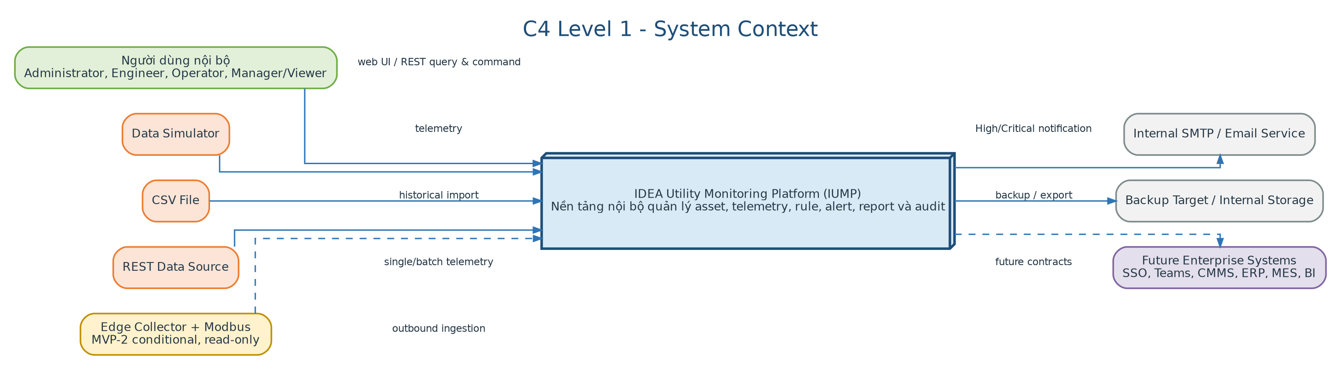
Hình 1 — C4 Level 1: System Context của IUMP
IUMP là hệ thống trung tâm nội bộ. MVP-1 nhận dữ liệu từ Simulator, CSV và REST. Edge/Modbus chỉ xuất hiện ở MVP-2 conditional; email và backup là dependencies ngoài hệ thống.

6.1. System boundary
Bên trong IUMP | Bên ngoài IUMP
Identity/scope, asset/point, metric/unit/source, telemetry/quality, rule, alert, notification state, report, audit, diagnostics. | Người dùng, thiết bị/PLC/gateway, SMTP, backup target, future SSO/Teams/CMMS/ERP/MES/BI.
Simulator, CSV import và REST ingestion behavior. | Register map, wiring, network approval, meter calibration và energy expertise.
Edge Collector software sau gate MVP-2. | Physical OT host, gateway configuration và device ownership.

6.2. External dependency rule
- Core workflow vẫn hoạt động nếu SMTP lỗi; email là side effect có retry.
- MVP-1 vẫn hoạt động nếu không có OT/Internet; simulator/CSV/REST nội bộ là fallback.
- Future enterprise systems chỉ giao tiếp qua versioned REST/event/export contract; không đọc DB trực tiếp.
- Backup target không nằm trong business transaction path nhưng là dependency production readiness.

7. C4 Level 2 - Container Architecture
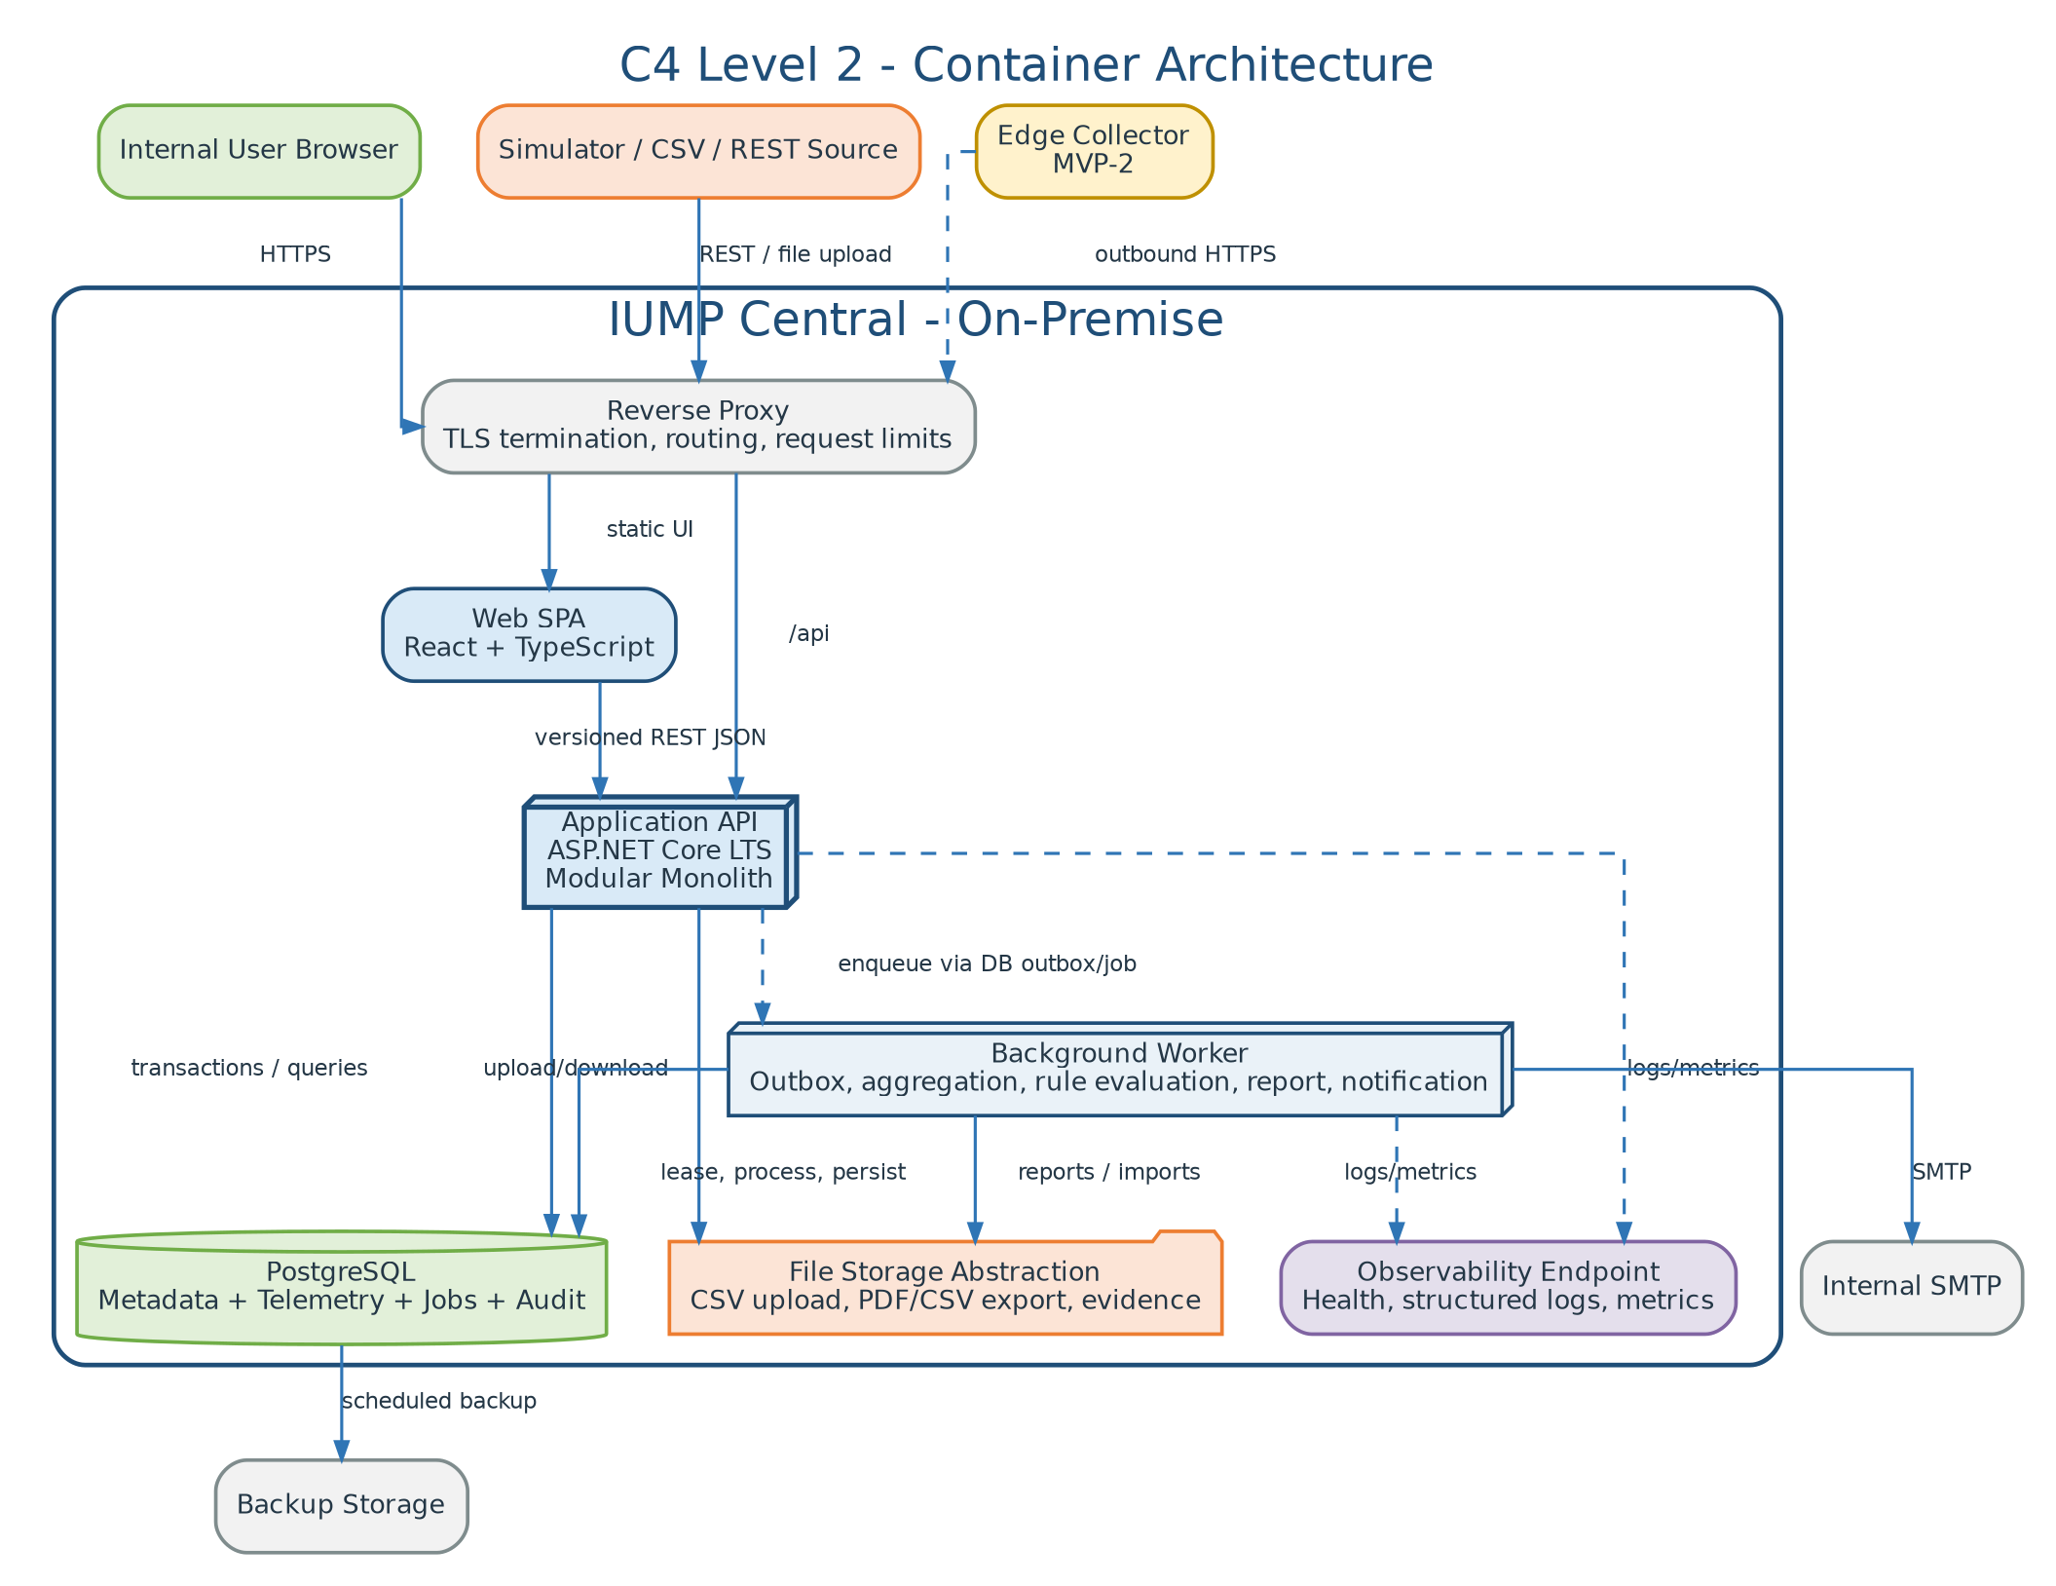
Hình 2 — C4 Level 2: Container Architecture
Trong C4, “Container” là một application/runtime boundary như Web SPA, Application API, Background Worker hoặc PostgreSQL; thuật ngữ này không đồng nghĩa Docker container. API và Worker dùng cùng module packages nhưng có lifecycle/scale riêng. Môi trường hiện tại chạy các deployable này bằng executable/service và host đã được công ty phê duyệt.

7.1. Container responsibilities
Container | Trách nhiệm | Boundary
Reverse Proxy | TLS, static routing, /api routing, headers, request size/rate limits, optional IP restrictions. | Không chứa business authorization.
Web SPA | UI, client validation, navigation, polling/status, optimistic concurrency token forwarding. | Không giữ secret; không enforce quyền thay server.
Application API | Authentication/authorization, commands, queries, validation, transaction, upload/download authorization. | Không chạy long jobs trong request.
Background Worker | Outbox dispatch, import, aggregate, rule/no-data evaluation, notification, report, retention, maintenance jobs. | Job lease/idempotency/retry bắt buộc.
PostgreSQL | Source of truth cho domain data, telemetry, rule state, jobs, outbox/inbox, audit và projections. | Module ownership; no ad-hoc cross write.
File Storage | Temporary upload, error files, PDF/CSV export, evidence. | Access qua abstraction và metadata/authorization.
Observability | Health, logs, metrics, correlation/tracing export. | Không chứa business source of truth.

7.2. Process separation
- API process stateless ở mức business session ngoài database/session store được chọn; có thể scale nhiều instance sau này.
- Worker process nhận lease từ database; một job chỉ có một owner lease tại một thời điểm.
- API enqueue job/outbox trong cùng transaction với business state; Worker không được đọc “ý định” chưa commit.
- Worker groups có thể tách theo queue/job type mà không thay module code: core, import, report, notification, maintenance.

8. C4 Level 3 - Central Backend Components
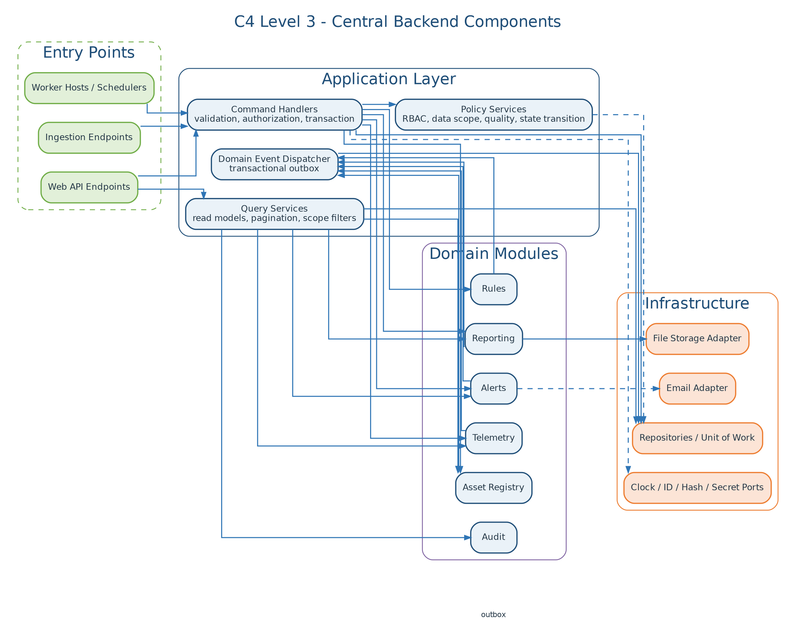
Hình 3 — C4 Level 3: Central Backend Components
Entry points gọi Application Layer; domain modules chứa rule và state; infrastructure implements database, file, email, clock, ID và secret ports. Composition root chỉ nằm ở host projects.

8.1. Layer responsibilities
Layer | Được làm | Không được làm
Endpoints/Hosts | HTTP/job transport, DTO mapping, auth context, composition. | Business rule, direct SQL tùy ý, cross-module orchestration dài.
Application | Use case, command/query handler, authorization policy, transaction boundary, event creation. | Framework-specific UI, device protocol details.
Domain | Aggregate, entity, value object, state machine, invariant, domain event. | Database, SMTP, filesystem, HTTP.
Infrastructure | Repository, migrations, SMTP/file/source adapter, clock/secret implementation. | Quyết định business state.
Contracts | Stable request/event/read model contract có version. | Expose domain internals hoặc database schema.

8.2. CQRS-lite
- Command handlers thay đổi state và phát event; query services chỉ đọc projections/query models.
- Không event sourcing: database tables vẫn là source of truth; event chỉ dùng integration/audit/projection.
- Query read model có thể join/denormalize dữ liệu đã công bố, nhưng không được dùng để ghi ngược module owner.
- Command phải kiểm tra authorization, invariant và concurrency token trước commit.

9. Modular Monolith - Module Architecture
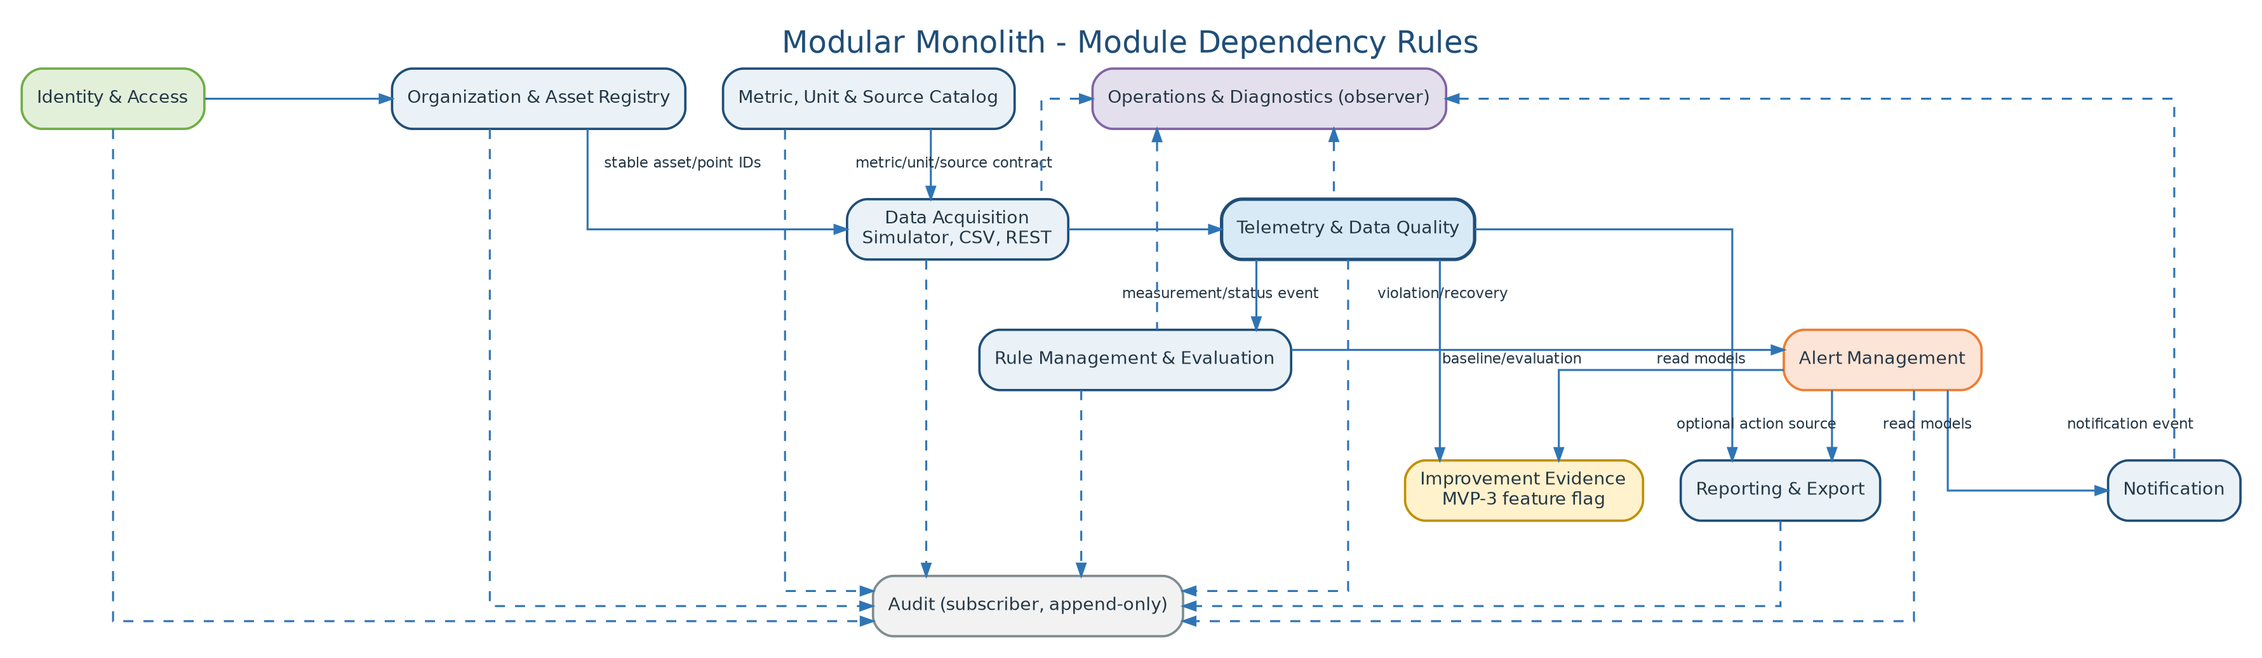
Hình 4 — Module Dependency Rules
Luồng chính đi từ Asset/Catalog → Acquisition → Telemetry → Rules → Alerts → Notification/Reporting. Audit và Operations quan sát bằng event/metrics; Improvement chỉ bật ở MVP-3.

9.1. Module catalogue
Module | Ownership | SRS
Identity & Access | User, role, reviewer permission, site/area scope, session/security event. | FR-IAM; NFR-SEC
Organization & Asset Registry | Site, area, asset, measurement point lifecycle và stable IDs. | FR-ASSET
Metric, Unit & Source Catalog | Metric, unit, conversion metadata, source, mapping reference/status. | FR-CAT, FR-SRC
Data Acquisition | Simulator, CSV batch, REST source auth, validation coordination, idempotency. | FR-SIM, FR-CSV, FR-ING
Telemetry & Data Quality | Raw/latest/aggregate, quality/reason, coverage, source status, late data. | FR-TEL, DR-*
Rule Management & Evaluation | Rule version/test/approval; instance state; threshold/no-data evaluator. | FR-RULE, FR-EVAL
Alert Management | Alert lifecycle, occurrence, owner, notes, cause/action, concurrency. | FR-ALT
Notification | In-app and email delivery, recipient policy, retry/status. | FR-NOT
Reporting & Export | Report request/job/read model/artifact/expiry/export. | FR-REP
Audit | Append-only audit event, search and retention. | FR-AUD
Operations & Diagnostics | Jobs, leases, metrics, health, maintenance/retention coordination. | FR-OPS
Improvement Evidence | Action, baseline/evaluation/result approval. | FR-IMP - conditional

9.2. Dependency rules
- Mỗi table/write model có đúng một owning module.
- Module khác chỉ gọi public application contract hoặc consume versioned event; không reference Infrastructure/Domain internals.
- Cross-module synchronous call chỉ dùng cho validation/query cần kết quả ngay và phải tránh call chain sâu.
- Cross-module side effect không cùng transaction được thực hiện qua outbox/inbox.
- Reporting/Audit dùng projections hoặc event; không trở thành “god module” ghi vào module khác.
- SharedKernel chỉ chứa primitive ổn định như IDs, Result, Clock interface và event envelope; không chứa business entity.

10. Cross-Module Communication & Transaction Model
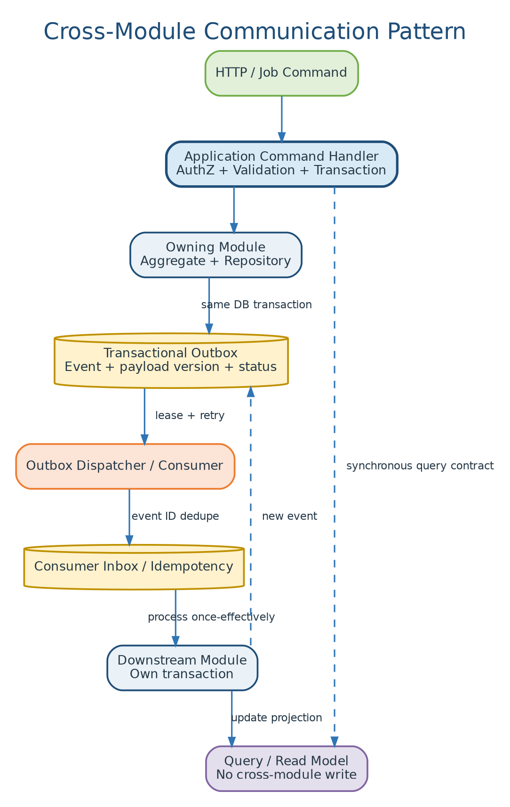
Hình 5 — Cross-Module Communication Pattern
Business state và outbox được commit cùng transaction. Dispatcher dùng lease/retry; consumer inbox chống xử lý lặp; downstream module commit transaction riêng và cập nhật read model.

10.1. Communication options
Tình huống | Pattern | Ví dụ
Validation cần kết quả tức thì | Synchronous application contract. | Ingestion xác nhận point/source active; alert action kiểm tra permission.
Side effect sau commit | Domain/integration event qua outbox. | Telemetry accepted -> aggregate/rule; Alert created -> notification.
Read across modules | Query contract/read model. | Dashboard/report kết hợp point name, quality, alert state.
Long-running work | Database-backed job với status/lease/retry. | CSV import, report, retention, recompute.
External integration sau MVP | Versioned REST/event publisher adapter. | CMMS/BI/Teams; không direct DB.

10.2. Transaction boundaries
Operation | Một transaction bao gồm | Xử lý sau transaction
Ingest measurement | Idempotency/inbox, raw telemetry, latest update, measurement outbox. | Aggregate, rule evaluation, status projection.
Alert create/update | Alert state/occurrence, audit reference, notification outbox. | Email/in-app delivery worker.
Rule approve/activate | Rule version/status/effective time, audit/outbox. | Evaluator cache/projection refresh.
CSV confirm | Import batch state + job row + mapping snapshot. | Worker đọc file và ingest theo chunks.
Report request | Authorized request + job status. | Worker query/render/store artifact.

10.3. Delivery semantics
- Hệ thống không hứa exactly-once ở network level; đạt effectively-once business outcome bằng idempotency key + inbox/outbox + invariant.
- Event envelope có event ID, type, version, occurredAt, correlationId, causationId và payload.
- Consumer phải an toàn khi nhận lặp; event version không được sửa nghĩa sau khi phát hành.
- Outbox retention/cleanup chỉ sau khi consumer/job đã xác nhận hoặc quá policy với audit.

11. Technology Stack & Version Policy

11.1. Version policy
DOC-05 chốt technology family, không khóa minor version tại ngày viết. Khi repository được khởi tạo, Tech Lead chọn current LTS/stable release được IDEA Technology hỗ trợ và ghi phiên bản chính xác trong ADR/build manifest. Mọi major upgrade sau baseline phải có compatibility test, migration plan và rollback.

11.2. Backend technology rules
- ASP.NET Core host chỉ làm composition/transport; module code không phụ thuộc trực tiếp controller framework ngoài endpoint layer.
- ORM/data access được đóng trong module Infrastructure; raw SQL chỉ dùng có chủ đích cho telemetry/aggregate/query và có test.
- Worker dùng same application/domain packages, không duplicate business logic.
- Database migration theo module/schema, chạy có kiểm soát trước application rollout.
- Configuration đọc từ environment/config file/secret provider; không hard-code credential hoặc site-specific mapping.

11.3. Frontend architecture
Area | Decision
Structure | Feature folders theo capability: auth, assets, ingestion, telemetry, rules, alerts, reports, admin.
API client | Generated/typed client từ OpenAPI hoặc contract source; centralized error/correlation handling.
State | Server state/cache tách khỏi local UI state; không giữ business truth chỉ trong browser.
Auth | Secure cookie/session reference; CSRF protection; role/scope chỉ dùng để UX, server vẫn enforce.
Concurrency | Gửi version/ETag cho update alert/rule; hiển thị conflict và yêu cầu refresh/merge.
Accessibility | Text/icon cùng màu; keyboard/focus; consistent loading/empty/error state.
Time | UTC/standard time từ API; format theo site timezone và hiển thị timezone rõ.

12. Web & API Architecture

12.1. Endpoint categories
Category | Examples | Characteristics
Command API | create point, submit rule, acknowledge alert, request report. | Authenticated, authorized, validated, concurrency/idempotency where needed.
Query API | hierarchy, latest/history, alert list, audit, report status. | Scope-filtered, pagination/limits, read model optimized.
Ingestion API | single/batch telemetry, source health. | Source credential, rate/request limits, idempotency, per-record outcome.
File API | CSV upload, error download, report/evidence download. | Content validation, authorization re-check, expiry.
Operations API | health/readiness/metrics/diagnostics. | Restricted; no secret; not business command.

12.2. API conventions
- Base path versioned, ví dụ /api/v1; breaking change tạo version mới.
- Standard error envelope gồm errorCode, safeMessage, correlationId và field/record details phù hợp.
- List endpoint bắt buộc pagination, sort/filter whitelist và upper bound.
- Command có side effect dùng idempotency key hoặc concurrency token theo requirement.
- Authorization context được resolve từ authenticated actor + role/permission + site/area scope; không tin client-provided scope.
- OpenAPI/contract tests là source cho typed frontend client và DOC-06 payload examples.

12.3. Session and source authentication
Client | Mechanism | Architecture note
Web user | Local account + secure session/cookie trong MVP-1. | CSRF, idle/absolute timeout, lockout, logout revoke; SSO adapter sau MVP.
REST data source | API key/credential reference gắn Data Source. | Hash/secret store, rotation, source status, rate limits, no user role reuse.
Edge Collector | API key hoặc mTLS candidate theo IT/OT review. | Outbound-only; device/Edge identity riêng; rotation/runbook.
Internal service/worker | Dedicated DB/service identity. | Least privilege; không dùng admin credential.

13. Data Acquisition Architecture

13.1. Canonical ingestion service
Simulator, CSV, REST và Edge không được tự ghi telemetry table theo cách riêng. Mỗi adapter tạo canonical measurement command và đi qua cùng identity/mapping/validation/idempotency/quality semantics. Adapter chỉ giải quyết transport và source-specific parsing; domain meaning do Catalog/Data Owner metadata quyết định.
Adapter | Trách nhiệm riêng | Trách nhiệm dùng chung
Simulator | Scenario, seed, pause/replay, intentional duplicate/out-of-order. | Canonical validation, source/point status, idempotency, storage.
CSV | File parse, mapping snapshot, row error, batch status. | Canonical ingest per chunk, quality/reason, duplicate handling.
REST | HTTP auth, payload/version, per-record response. | Canonical ingest, timestamp/unit/range/source validation.
Edge - MVP-2 | Modbus poll, mapping version, local buffer, sequence, health. | Central ingest/idempotency/quality/telemetry.

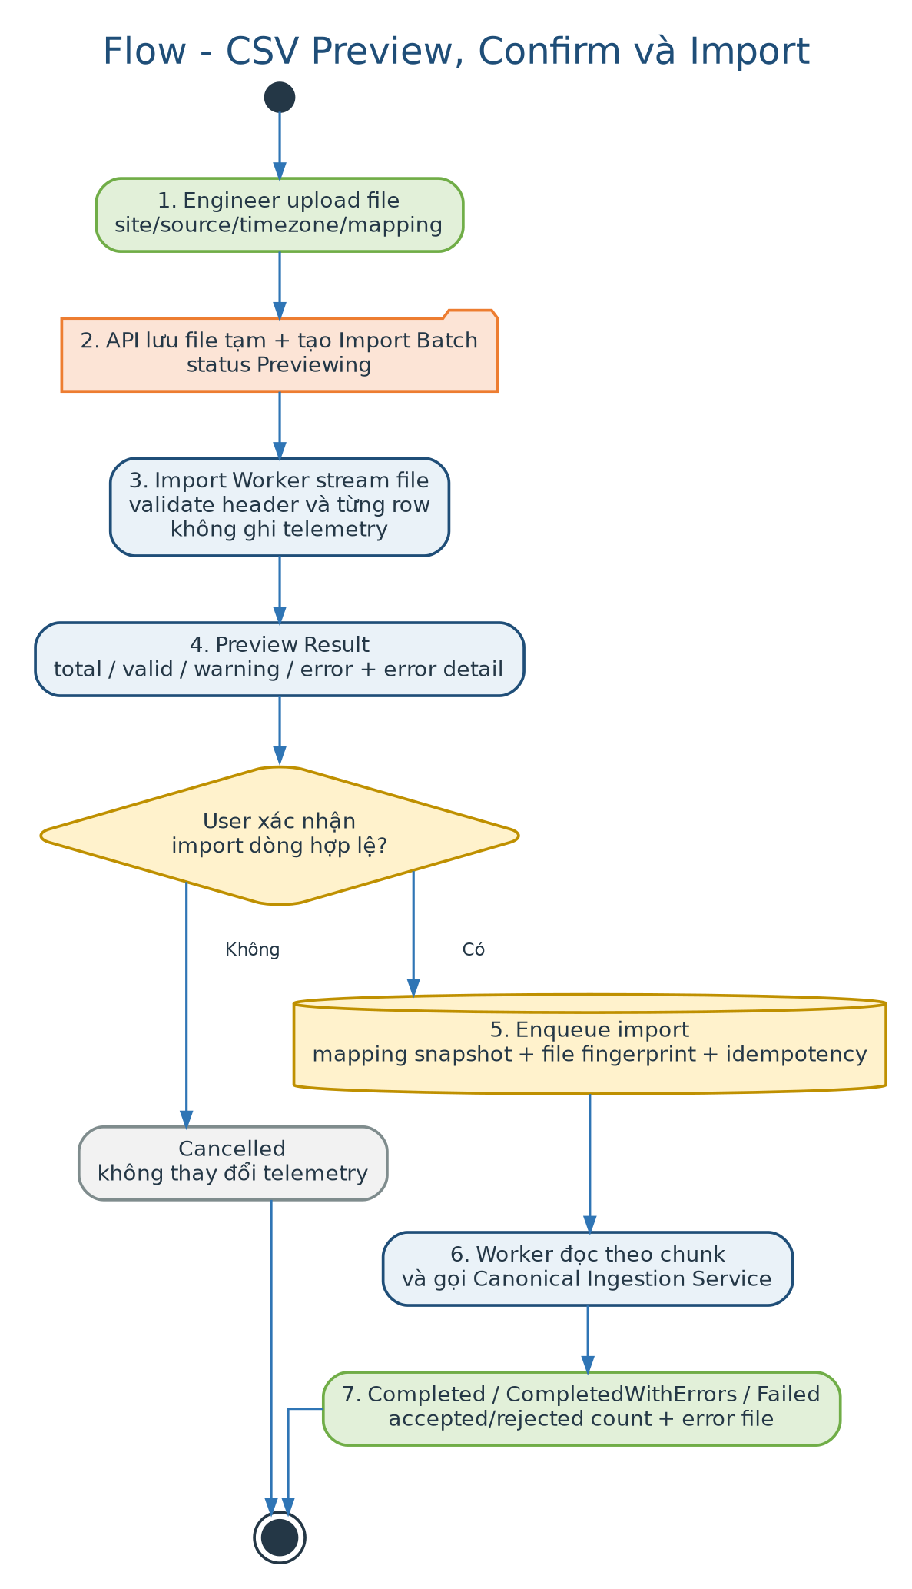
Hình 7 — CSV Preview, Confirm và Import Flow
Preview không ghi telemetry. Sau explicit confirm, import job dùng mapping snapshot và gọi canonical ingestion theo chunk; batch/error status luôn truy vết được.

13.2. Import design rules
- File được stream, không load toàn bộ vào memory; size/encoding/header được validate sớm.
- Preview và Import là hai phase độc lập; file fingerprint + mapping snapshot bảo đảm người dùng import đúng nội dung đã review.
- Chunk transaction giới hạn kích thước; partial success được ghi per-row và batch summary.
- Retry chunk không duplicate nhờ deterministic row identity/idempotency; failed job có thể resume/restart theo policy.
- Error file và temporary upload có expiry/cleanup job và authorization metadata.

14. Telemetry & Data Quality Architecture
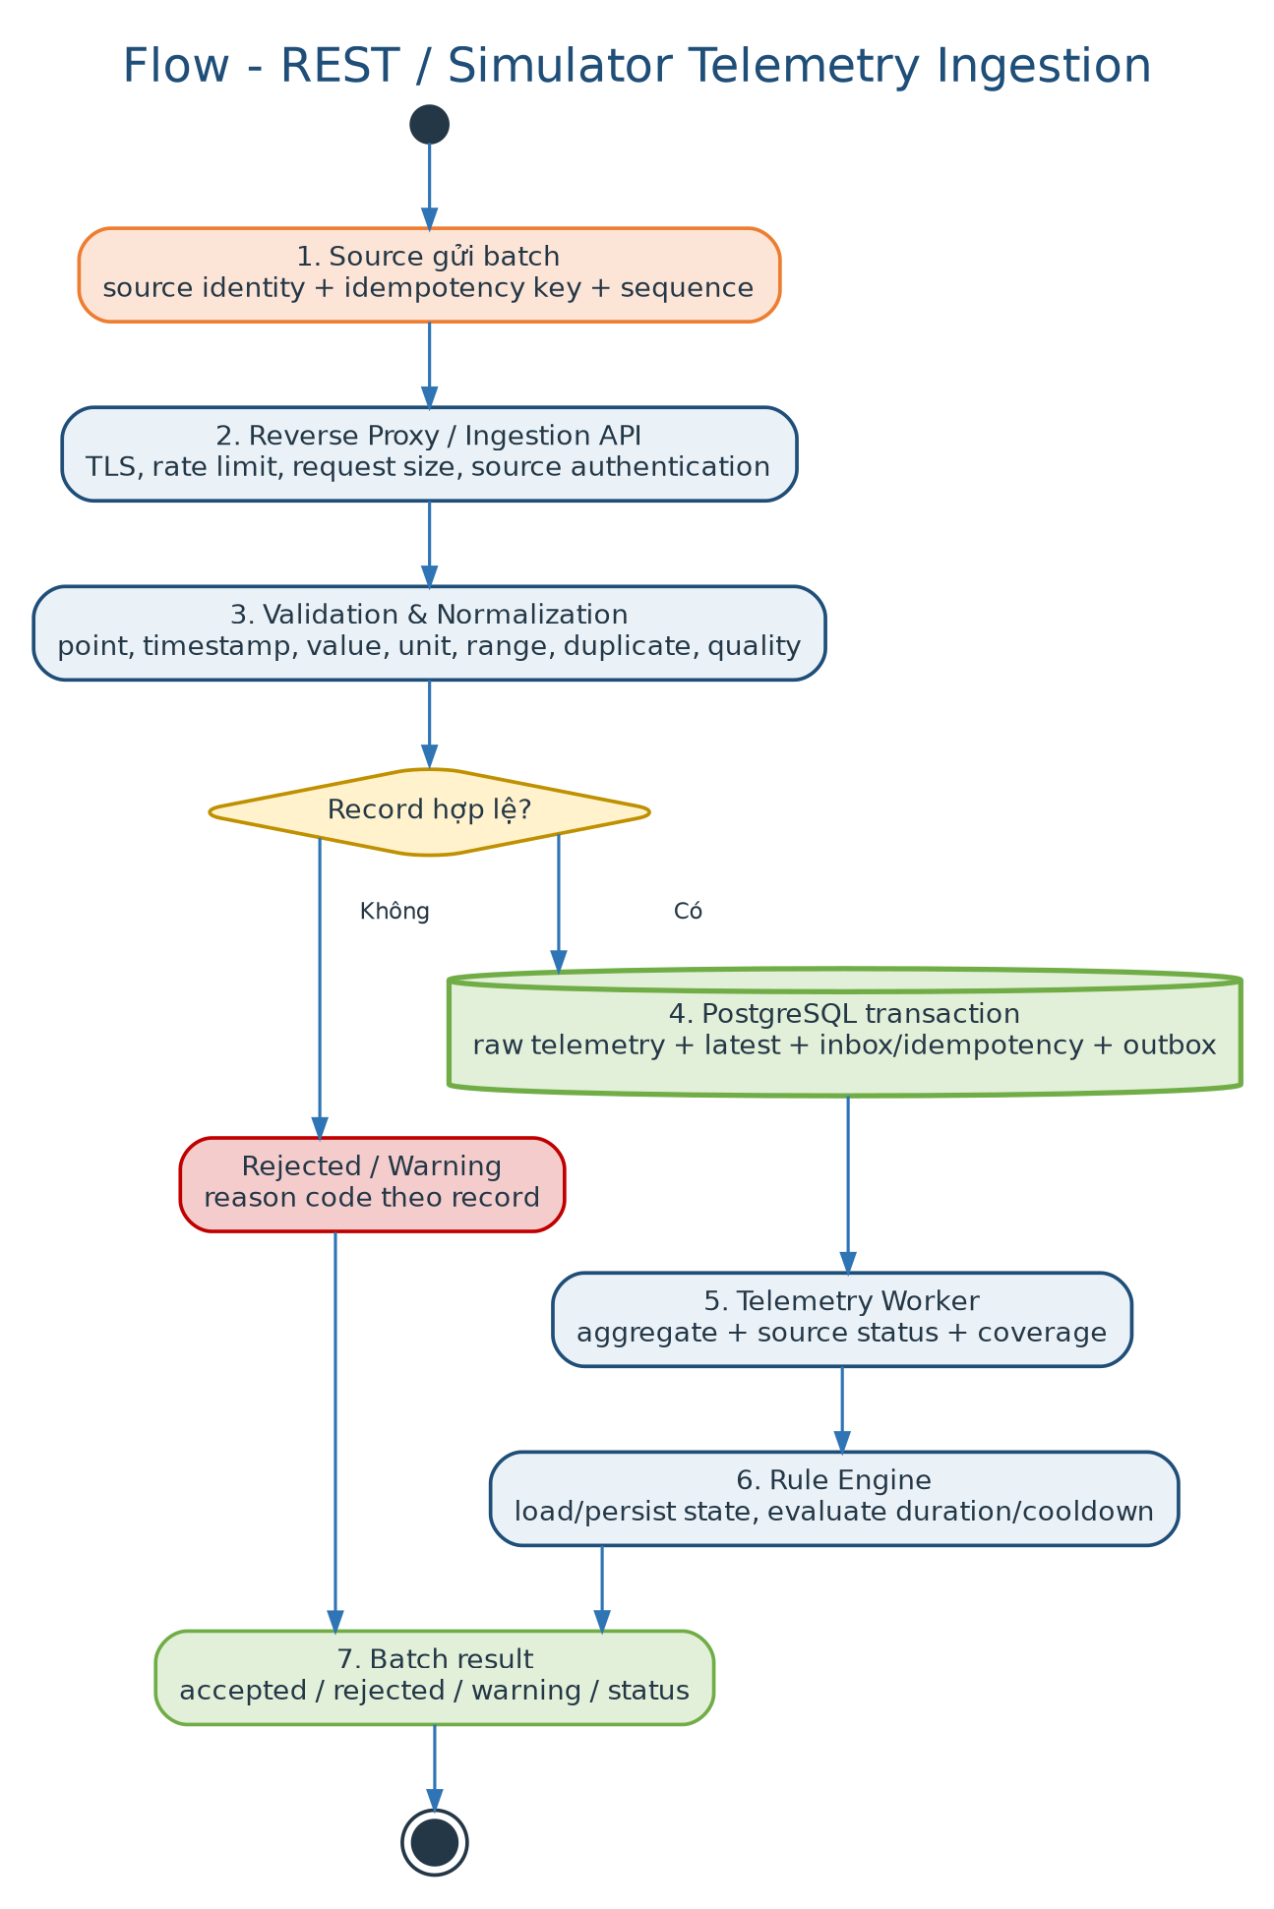
Hình 6 — REST/Simulator Telemetry Ingestion Flow
Telemetry hợp lệ được commit cùng idempotency và outbox. Aggregate/rule processing chạy bất đồng bộ; rejected/warning record luôn có reason code và không bị biến thành số 0.

14.1. Telemetry write path
- Authenticate source và kiểm tra source/point Active trong scope/mapping.
- Validate schema, timestamp, numeric type, unit/conversion, range, sequence và duplicate identity.
- Assign Good/Uncertain/Bad hoặc reject theo policy; Missing là status suy ra, không measurement value=0.
- Commit raw measurement, latest update, inbox/idempotency và outbox trong một transaction.
- Worker cập nhật aggregates/source status/coverage và phát input cho Rule Engine.
- Late/out-of-order được flag và recompute aggregate theo deterministic job; không âm thầm sửa alert history.

14.2. Read path
Read case | Data source | Tactic
Latest dashboard | latest_measurement + source_status. | One row/point; timestamp+quality; scope filter.
Short history | raw monthly partitions. | point_id + source_ts index; time range limit.
Medium/long trend | 15m/hour/day aggregate. | Precomputed; formula version; coverage.
Report | reporting read models + aggregates + alert projections. | Background generation; consistent cutoff.
Rule evaluation | measurement/status event + persisted rule state. | No large history query on every sample.

14.3. Data quality design
- Quality code và reason code là versioned catalog; raw input không bị xóa chỉ vì không Good nếu policy cho lưu diagnostic.
- Latest ưu tiên measurement mới nhất theo source time/sequence policy; late data không được làm latest “quay ngược” tùy tiện.
- Coverage dựa expected interval + eligible quality + maintenance exclusion có audit.
- Source status Online/Stale/NoData/Suspended/Decommissioned được projection từ last received, interval và source state.
- Chart/report dùng gap và incomplete banner; không nối qua Missing hoặc nội suy ngầm.

15. Rule & Alert Architecture
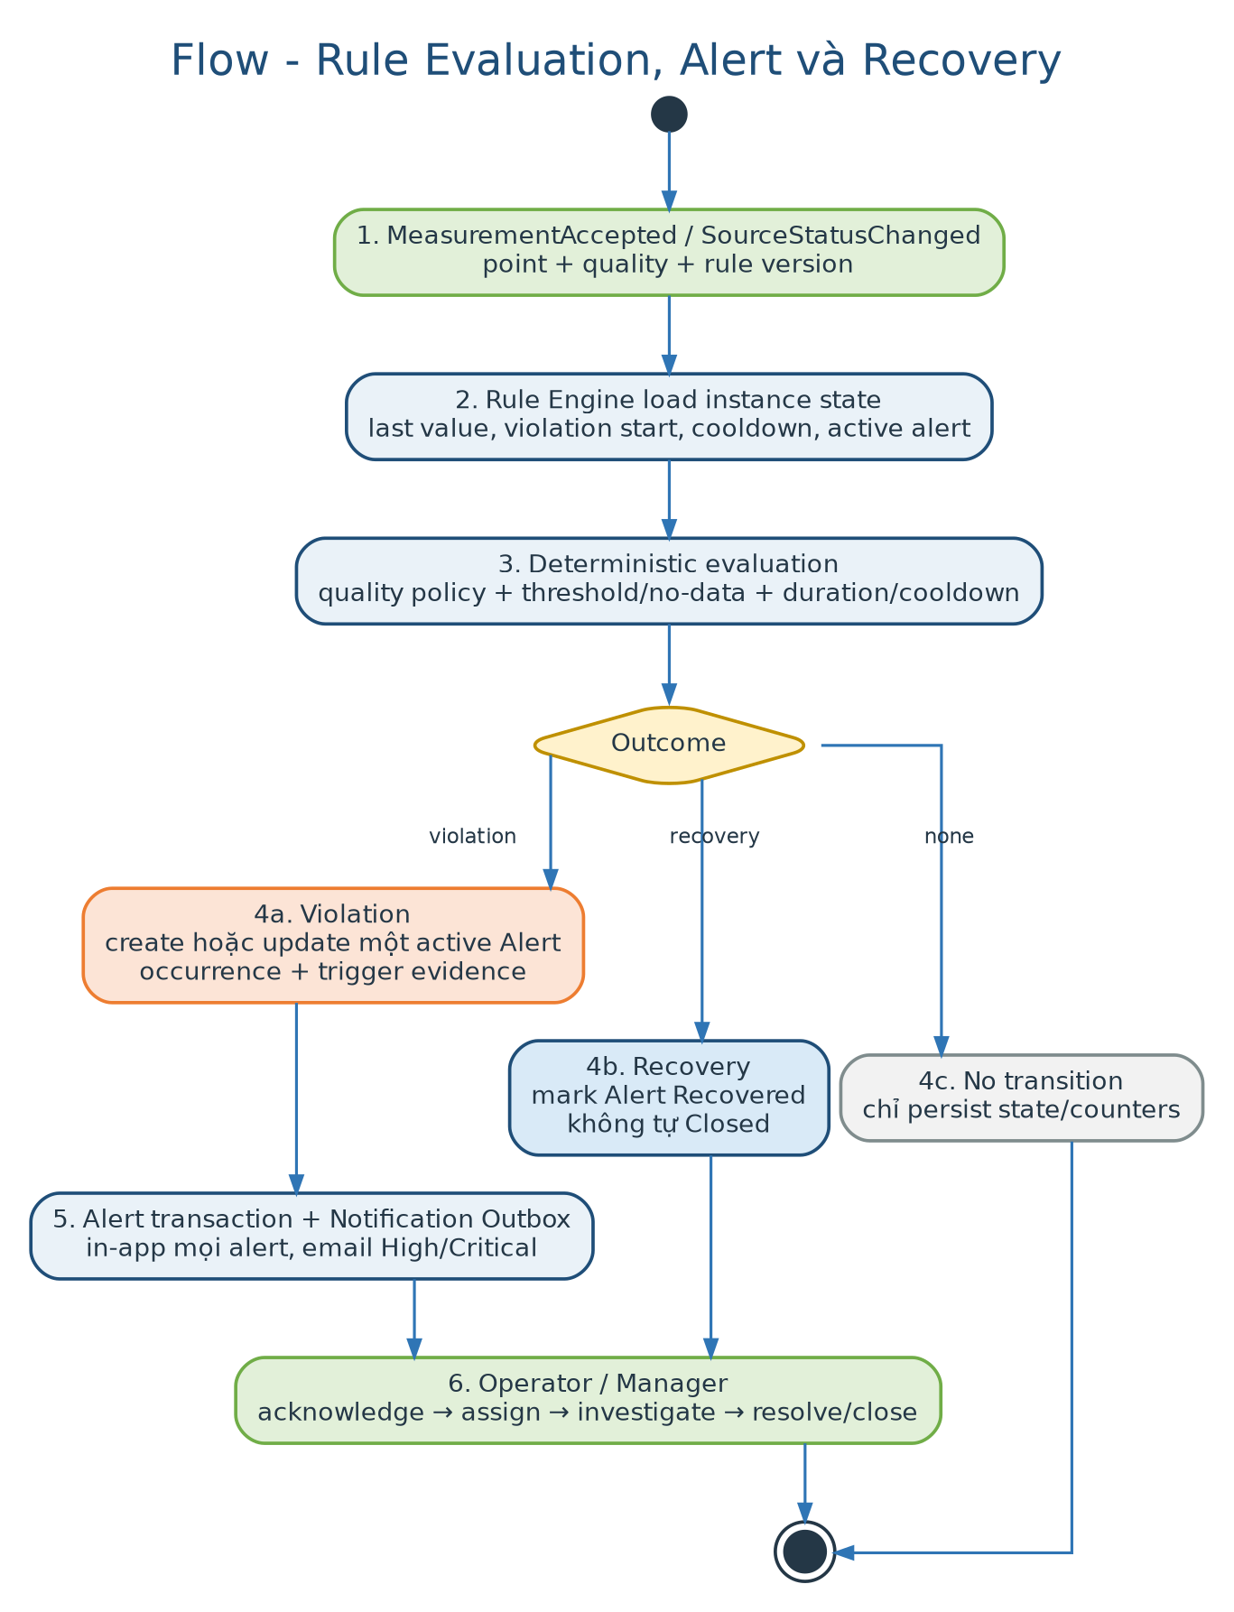
Hình 8 — Rule Evaluation, Alert và Recovery Flow
Rule Engine lưu instance state qua restart, đánh giá quality/duration/cooldown và chỉ tạo một active alert cho cùng condition. Recovery cập nhật Recovered nhưng không đóng case.

15.1. Rule model
Concern | Architecture decision
Version | Rule definition immutable sau submit/approve; thay đổi params tạo version mới.
Test | Rule test là application use case lưu input period/scenario, params, expected/actual result.
Compile/cache | Active rule projection có thể cache in-memory; source of truth là DB, refresh qua event/version.
Instance state | Persist per rule+scope: last evaluated, violation start, current condition, cooldown, active alert reference.
Restart | Worker reload state; event/inbox chống xử lý lặp; evaluator deterministic.
Late data | Không retroactively đảo alert state tự động; recompute/diagnostic policy riêng và audit.

15.2. Alert consistency
- Unique invariant bảo đảm tối đa một active alert cho rule version + scope + condition key.
- Violation lặp tăng occurrence/evidence; cooldown kiểm soát notification, không làm mất bằng chứng.
- Alert state/assignment/note/resolution dùng optimistic concurrency token.
- Alert transaction ghi state + history/audit reference + notification outbox; notification failure không rollback.
- Rule version và evidence snapshot/reference được giữ để alert cũ vẫn giải thích được.

15.3. No Data evaluation
No Data không phụ thuộc measurement value. Scheduler/worker so sánh expected interval, grace period, last received và maintenance window. Để tránh full-scan lớn, source/point status projection lưu nextCheckAt hoặc bucket theo due time. Với POC nhỏ, indexed query định kỳ là đủ; tối ưu scheduler chỉ mở khi benchmark cho thấy cần.

16. Notification & Reporting Architecture

16.1. Notification delivery
- In-app notification được lưu trong DB và là kênh bắt buộc cho mọi alert.
- Email High/Critical được enqueue từ alert transaction, gửi bởi worker qua SMTP adapter.
- Delivery record có recipient, channel, template version, attempt, nextRetryAt, lastError và idempotency key.
- Retry dùng exponential backoff có giới hạn; exhausted chuyển Failed/Dead và visible cho Support.
- Không embed business logic trong SMTP/template; recipient policy nằm Notification module.
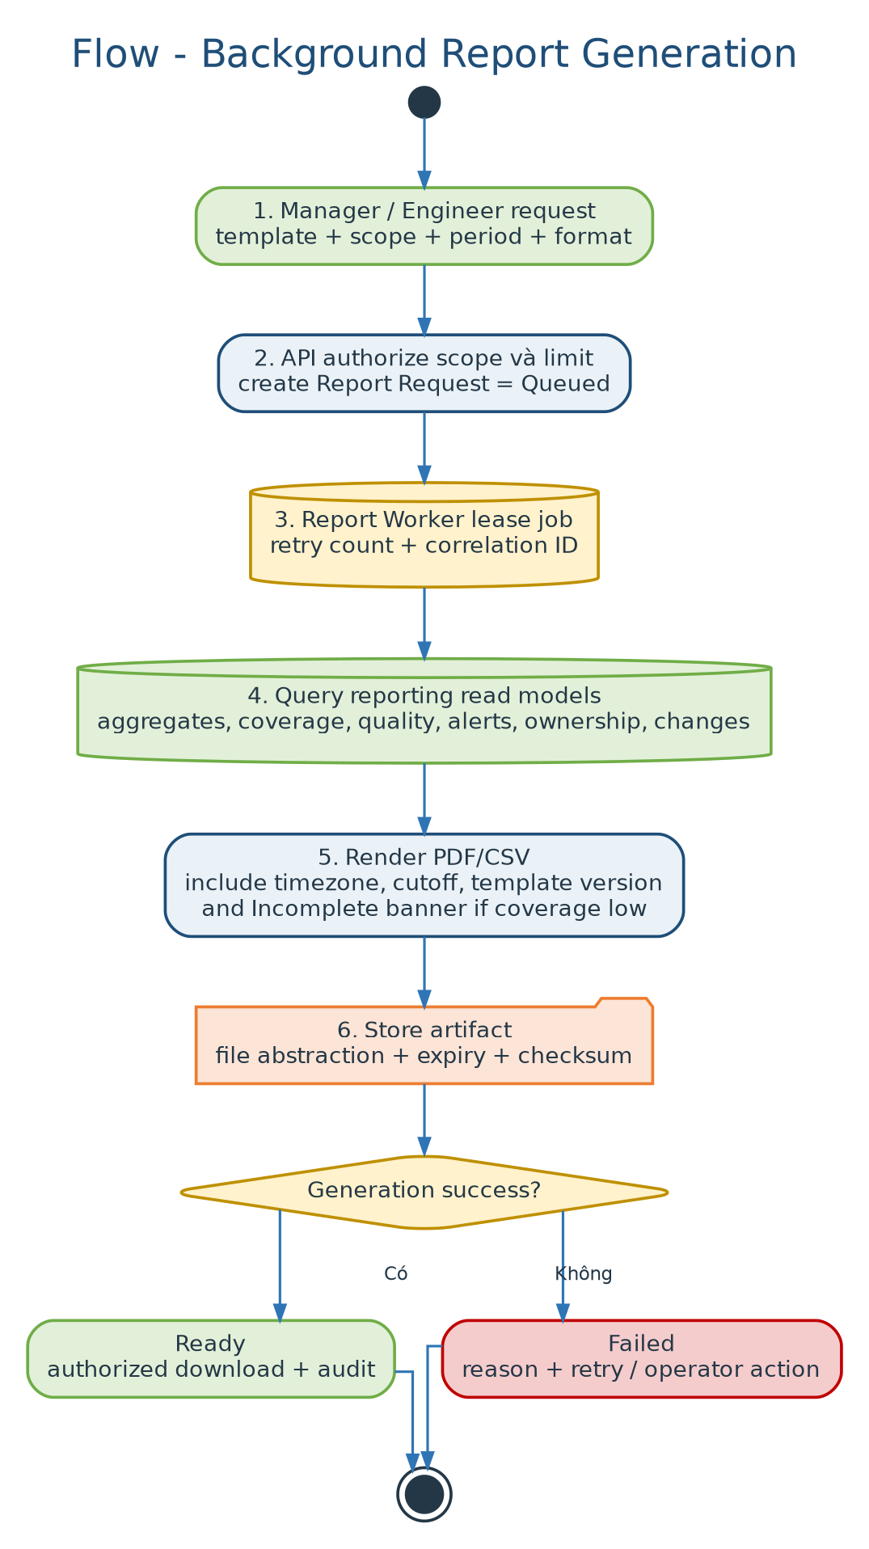
Hình 9 — Background Report Generation Flow
Report request được authorize và chạy nền. Worker đọc projection theo cutoff, ghi coverage/limitation, lưu artifact qua file abstraction và cập nhật Ready/Failed có lý do.

16.2. Reporting read model
- Reporting không truy vấn trực tiếp mọi domain table bằng ad-hoc join ở runtime; dùng projection/read views ổn định và aggregate.
- Mỗi report request snapshot scope, period, timezone, cutoff, format và template version.
- Artifact metadata chứa checksum, size, storage key, expiry, creator và authorization scope.
- Download luôn re-check quyền hiện tại; file Ready không tự đồng nghĩa user cũ còn quyền.
- Report incomplete vẫn có thể phát hành theo working default nhưng phải banner/coverage/reason rõ.

17. Storage Architecture
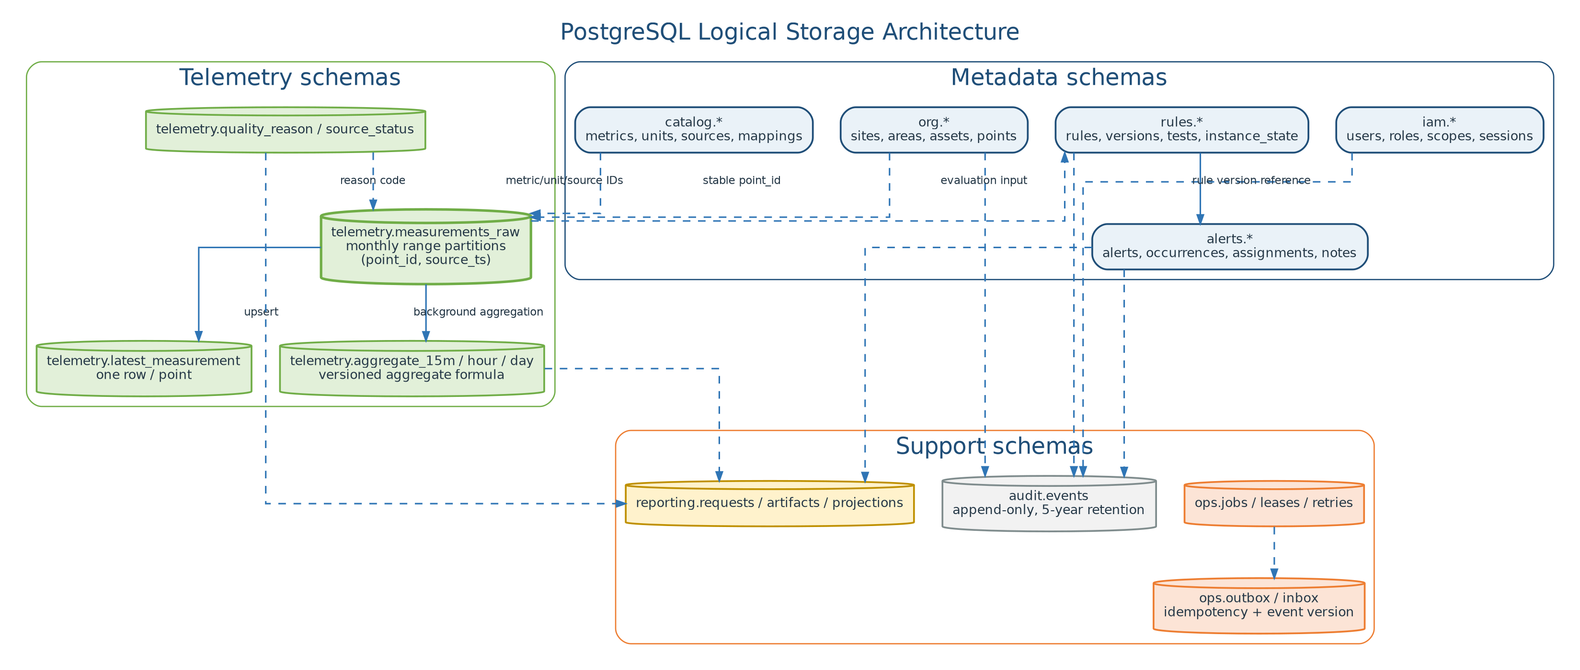
Hình 10 — PostgreSQL Logical Storage Architecture
PostgreSQL tách schema theo module. Telemetry có raw partitions, latest và aggregates; jobs/outbox/inbox/audit/reporting là support schemas. Hình là logical architecture, chi tiết column/index thuộc DOC-06.

17.1. Schema ownership
Schema group | Owner | Rules
iam.* | Identity & Access | User/role/scope/session; secret/password hash không export.
org.* | Organization & Asset | Stable site/area/asset/point IDs và lifecycle.
catalog.* | Catalog/Source | Metric/unit/source/mapping/effective version.
telemetry.* | Telemetry | Raw/latest/aggregate/quality/status; partition/retention.
rules.* | Rules | Rule definitions, versions, tests, instance state.
alerts.* | Alerts | Alert, occurrence, assignment, note, resolution, timeline reference.
notifications.* | Notification | In-app and delivery attempts.
reporting.* | Reporting | Requests, projections, artifact metadata.
audit.* | Audit | Append-only event; module cannot update historical audit.
ops.* | Operations | Jobs, leases, outbox/inbox, migrations/maintenance metadata.

17.2. Telemetry partitioning and indexes
- Raw telemetry range-partition theo source timestamp theo tháng trong POC/reference; retention drop partition thay delete từng row.
- Primary access path: point_id + source_timestamp; thêm unique/dedup key theo DOC-06.
- Latest table one row/point để tránh MAX query trên raw.
- Aggregate tables 15m/hour/day tách theo grain, có aggregate_formula_version và coverage.
- Late-data recompute job xác định affected bucket và upsert deterministic.
- Partition interval có thể điều chỉnh sau benchmark; không hard-code logic business vào partition name.

17.3. Database as job/outbox store - limits
Benefit | Risk | Control
Ít hạ tầng, transaction gần domain state. | Job/outbox tables tăng và cạnh tranh DB. | Index status/nextRunAt; lease batch nhỏ; retention; metrics queue lag.
Dễ backup/restore nhất quán. | Long job giữ transaction/lock. | Claim/lease nhanh rồi xử lý ngoài transaction; chunk commit.
Idempotency/inbox cùng DB. | Worker polling gây tải. | Adaptive polling/notification mechanism nếu DB hỗ trợ; backoff khi empty.

18. Security Architecture
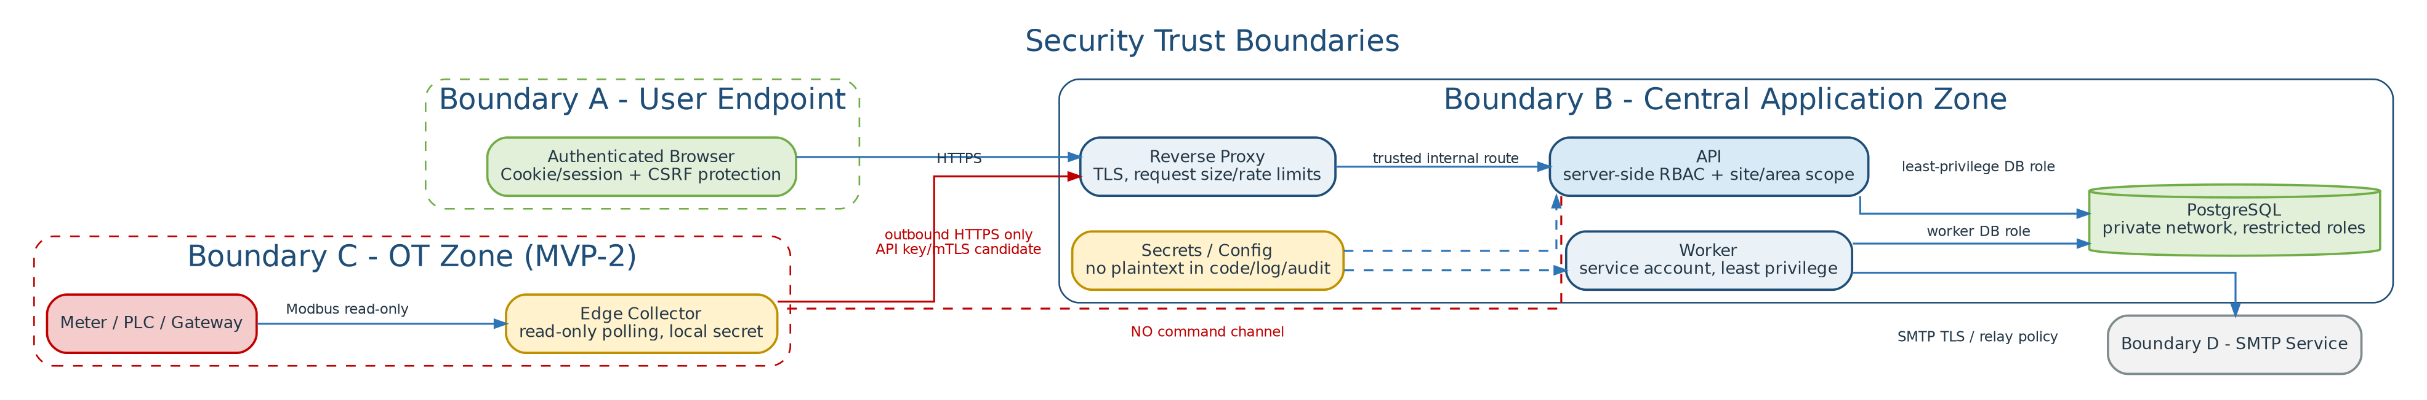
Hình 12 — Security Trust Boundaries
Bốn ranh giới: browser, central application zone, OT Edge zone và SMTP. Authorization được enforce ở API; DB/service roles least privilege; Edge chỉ gửi outbound và không có command channel.

18.1. Security controls by boundary
Boundary | Controls
Browser -> Proxy | TLS, secure headers, cookie flags, CSRF, request limits, no secret in client.
Proxy -> API | Trusted route nhưng vẫn authenticate/authorize mỗi request; correlation ID.
API/Worker -> DB | Private network, separate DB roles, least privilege, TLS if supported/required.
REST Source -> API | Source-specific credential, rate limits, payload size, idempotency, source Active.
OT Meter -> Edge | Read-only function/credential, bounded polling, network rule approved.
Edge -> Central | Outbound HTTPS only; API key/mTLS candidate; no inbound control.
Worker -> SMTP | Relay policy/TLS; email content minimal; delivery failure isolated.
File Storage | Authorized path/key, safe filename, no execution, expiry and checksum.

18.2. Authorization architecture
- Permission policy kết hợp base role, reviewer permission và site/area scope resolved server-side.
- Object authorization truy ancestor/site scope; client-supplied IDs không đủ để cấp quyền.
- Viewer là read-only policy; Admin không tự có reviewer/business approval permission.
- Export, audit search, file download và diagnostics dùng cùng scope policy.
- Self-approval exception phải được policy explicit + audit, không bypass ở UI.

18.3. Secret management
- Password dùng adaptive password hashing; source API key chỉ lưu hash/identifier nếu có thể.
- SMTP/database/Edge secret được inject từ protected config/secret provider; không commit source control.
- Log/audit/error redaction cho token, password, connection string và raw secret.
- Rotation/revoke phải có runbook; source credential change không làm mất historical source identity.

18.4. Threats and mitigations
Threat | Mitigation
ID enumeration / scope bypass | Server-side object scope; 404/403 policy; negative tests.
Injection / unsafe upload | Parameterized queries, schema validation, MIME/size limits, non-executable storage.
Duplicate/replay telemetry | Source auth + idempotency/sequence + inbox.
Privilege escalation | Admin/reviewer separation, audit, no client role trust.
Secret leakage | Protected config, hash/mask, redacted logs/audit.
OT command path introduced accidentally | No command interface/module/route; architecture/security tests and network review.
DoS via query/batch | Rate/request/page/time-range limits; async jobs; resource quotas.

19. Deployment Architecture
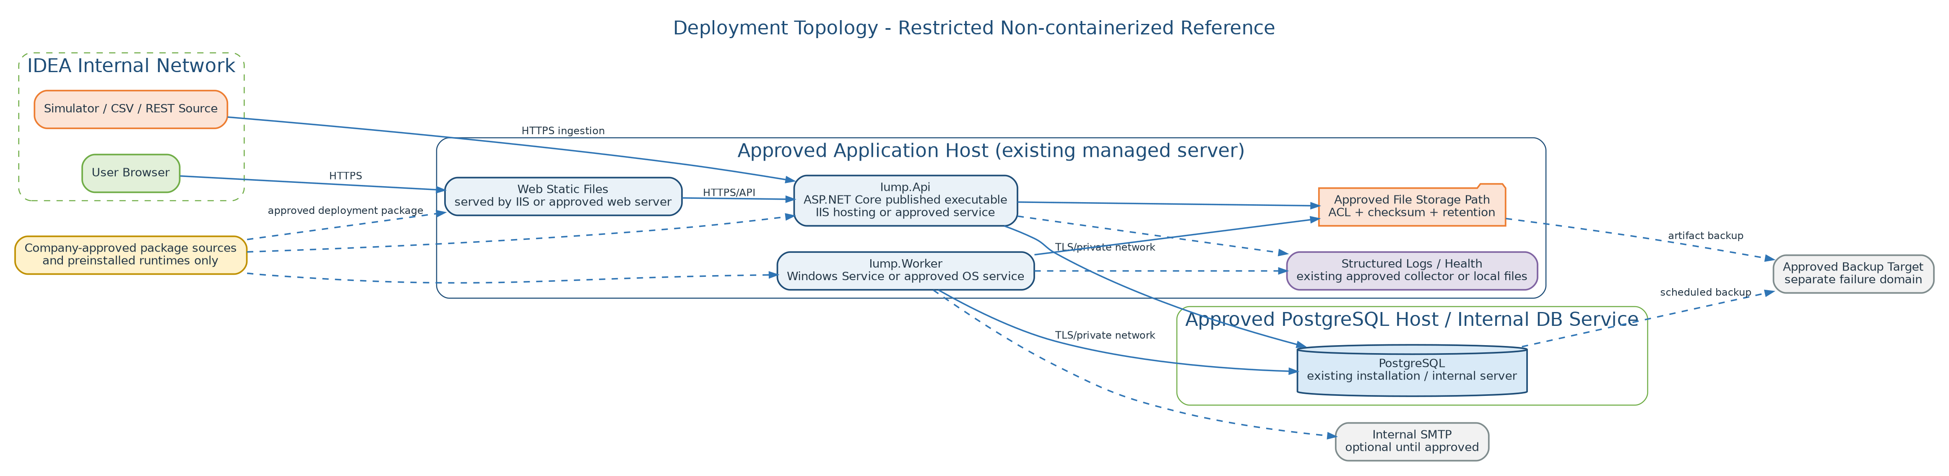
Hình 11 — MVP-1 Restricted Non-containerized Deployment Topology
Reference production tách Application host và Database host khi hạ tầng cho phép. Web được phát hành dưới dạng static files; API là ASP.NET Core publish output chạy qua IIS hoặc host được phê duyệt; Worker chạy như Windows Service hoặc service tương đương trên hệ điều hành được phê duyệt. PostgreSQL phải là instance cài sẵn hoặc dịch vụ nội bộ được cấp; backup target tách failure domain. Không dùng Docker, Compose, Podman hoặc tải runtime/package từ Internet.

19.1. Environment strategy
Environment | Topology | Purpose
Developer | Preinstalled local tools hoặc approved internal DEV services; seeded simulator data; no Docker. | Fast feedback; unit/integration/contract.
Integration/Test | Approved isolated TEST host/DB/file path; reproducible installation and reset scripts. | Migration, E2E, performance baseline, failure tests.
POC | Một host có thể chứa App+DB nếu risk accepted; backup riêng. | User validation; 8-20 points; no production claim.
Internal Production | App host và DB host tách; backup target tách; monitoring/runbook. | RPO/RTO, security, operations.
Edge POC - MVP-2 | OT host riêng; central API endpoint approved. | Proof read/store-and-forward.

19.2. Deployment rules
- Versioned non-containerized application artifacts; environment-specific configuration tách khỏi artifact và không chứa secret.
- Database migration chạy controlled step trước application switch; migration phải backward-compatible khi API/Worker có thể chạy lệch phiên bản trong release window.
- Worker pause/drain trước destructive migration hoặc release ảnh hưởng event/job contract.
- Health gồm liveness và readiness; readiness fail nếu critical DB dependency unavailable.
- File volume và DB backup không nằm cùng failure domain ở production.
- Docker, Compose, Podman và Kubernetes không được dùng trong môi trường hiện tại. Process lifecycle dùng IIS, Windows Service, Task Scheduler hoặc cơ chế service đã được Infrastructure/Security phê duyệt.

19.3. Restricted environment and dependency acquisition policy
Môi trường công ty không cho phép Docker hoặc tự tải/cài phần mềm, SDK, CLI, package hay container image. Đây là constraint kiến trúc và delivery, không phải vấn đề có thể bỏ qua bằng tool khác.
- Chỉ dùng .NET, Node.js, PostgreSQL, web server, package cache hoặc package source nội bộ đã được phê duyệt và đã có sẵn.
- Nếu thiếu tool/package/database access, phần bị ảnh hưởng phải dừng và tạo blocker report; không tự thêm public NuGet/npm source hoặc dùng --ignore-failed-sources.
- Không đổi PostgreSQL sang SQLite/InMemory để tuyên bố integration test đã đạt; test chưa chạy phải ghi BLOCKED_BY_DATABASE_ACCESS hoặc BLOCKED_BY_PACKAGE_POLICY.
- Local execution dùng PowerShell scripts và executable/service không cần Administrator; không sửa PATH hệ thống, Windows Service hoặc security controls ngoài quyền được cấp.
- Target PROD/TEST host và service manager phải được Infrastructure/Security xác nhận; DOC-05 không tự giả định Linux/Nginx hoặc Windows/IIS là đã phê duyệt.

19.4. Minimal sizing working default
Host | Working default ban đầu | Cách xác nhận
App host | 4 vCPU, 8 GB RAM, SSD, tách volume logs/files theo nhu cầu. | Load test API/worker/report; observe CPU/memory/queue.
DB host | 4 vCPU, 16 GB RAM, SSD; storage sizing theo retention + backup. | Ingest/query/retention benchmark.
Edge host | 2 vCPU, 4 GB RAM, durable disk đủ >=7 ngày peak + margin. | Outage/replay/disk test.

Các con số trên là engineering working defaults, không phải procurement specification. Hạ tầng chính thức chỉ chốt sau benchmark và inventory của IDEA Technology.

20. Edge Collector Architecture - Conditional MVP-2
READINESS GATE
Chỉ triển khai Edge sau khi có Data Owner, point/register list versioned, read-only access, network/security approval, sample/proof read, test window và acceptance criteria. Thiếu gate thì MVP-1 vẫn tiếp tục bằng simulator/CSV/REST.

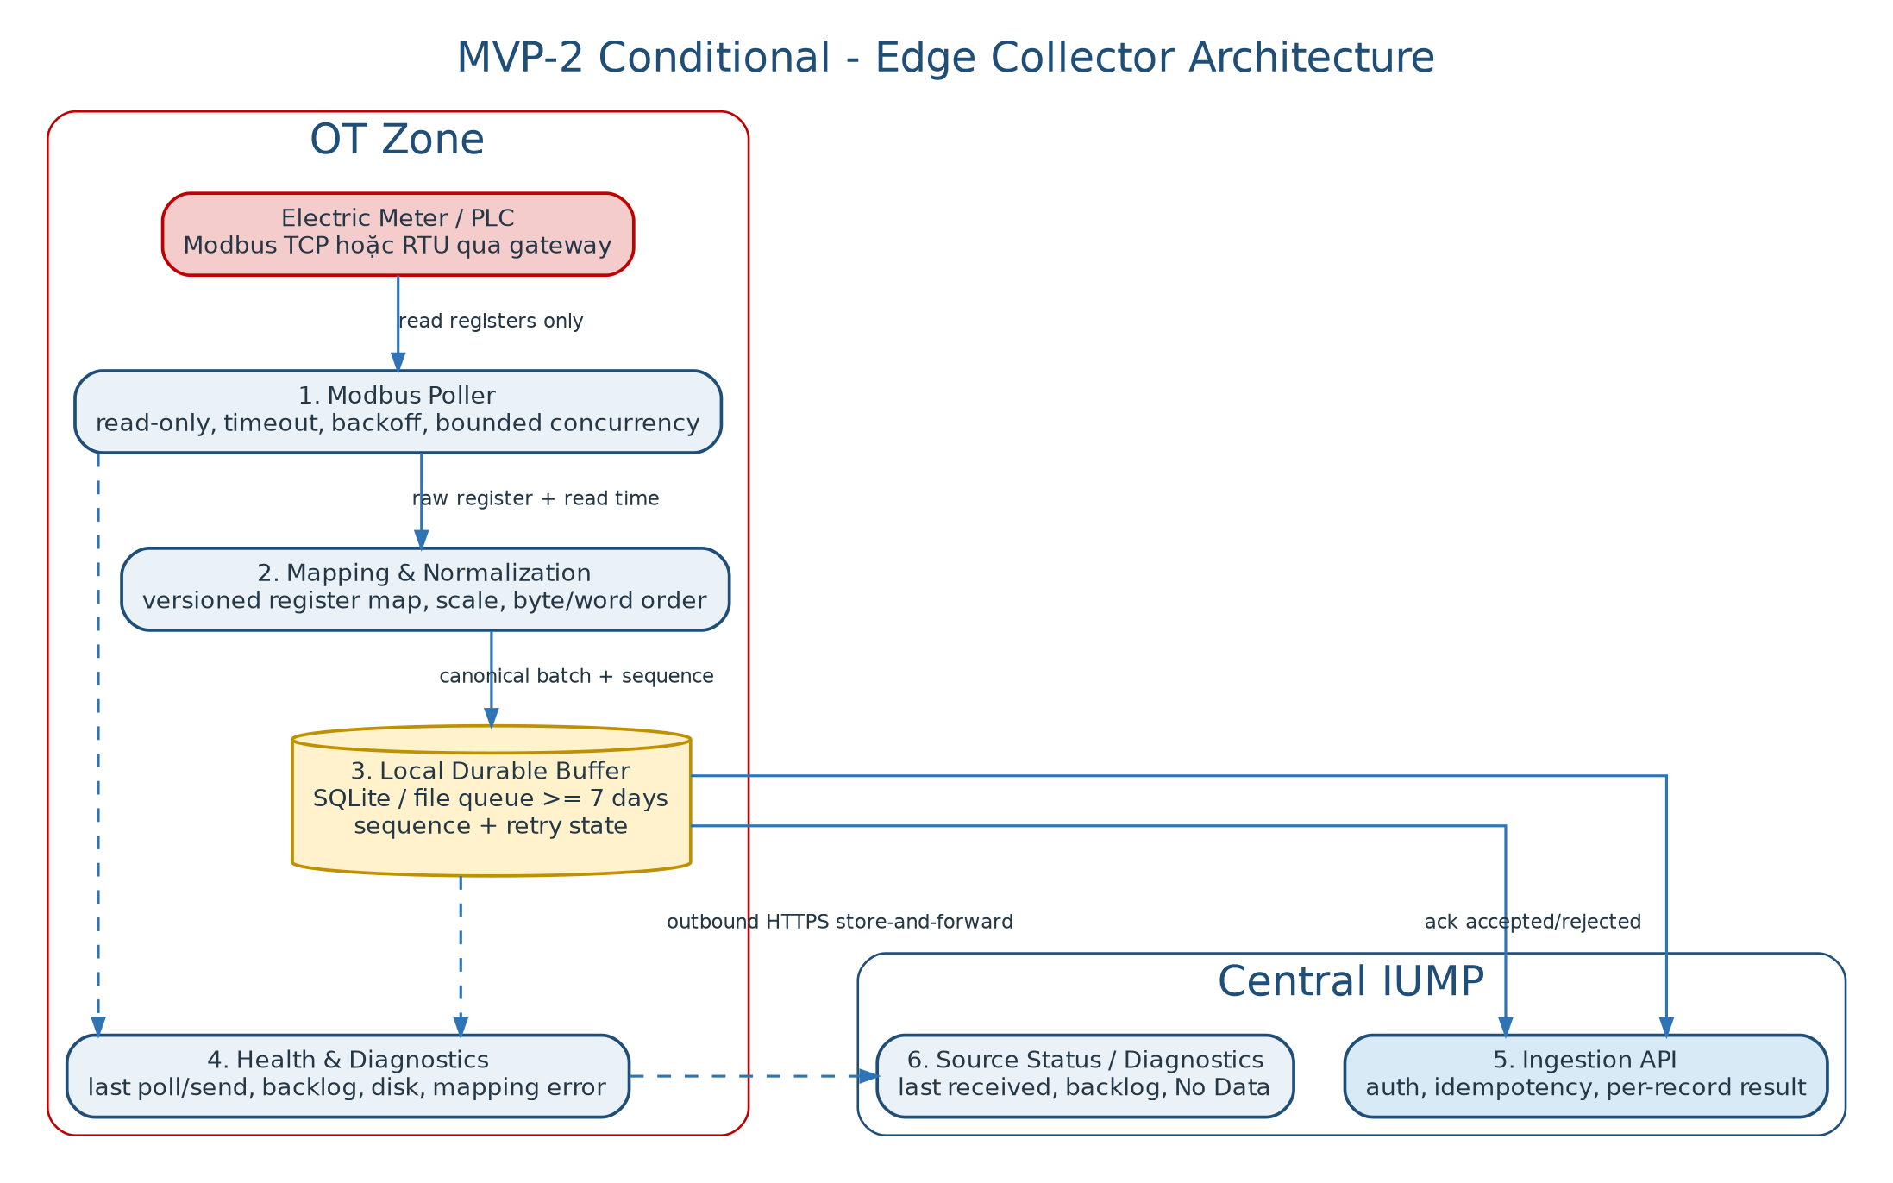
Hình 13 — MVP-2 Conditional Edge Collector Architecture
Edge poll Modbus read-only, map/normalize bằng register map versioned, ghi local durable buffer >=7 ngày và gửi outbound HTTPS. Health/backlog/disk được đưa về central diagnostics.

20.1. Edge components
Component | Responsibility | Key invariant
Modbus Poller | Connection, unit ID, timeout/backoff, bounded read requests. | Không dùng write function; không poll quá tải.
Mapping Engine | Data type, signedness, byte/word order, scale, metric/unit, timestamp. | Mapping version/sign-off; deterministic.
Local Buffer | Durable queue, sequence, retry/ack, compaction. | Không mất trong outage <=capacity; no duplicate after replay.
Uploader | Batch, credential, idempotency, retry/backoff. | Outbound-only; accepted/rejected ack.
Health Agent | last poll/send, backlog, disk, mapping/communication errors. | Support nhìn được source of failure.
Service Host | Auto-start, config, update/rollback, service account. | Stable restart and logs.

20.2. Edge data contract boundary
- Central API không biết register address; nhận canonical point/value/unit/timestamps/quality/sequence/mappingVersion.
- Raw register diagnostic có retention ngắn và access hạn chế; không trở thành primary telemetry contract.
- Central trả per-record accepted/rejected reason; Edge chỉ xóa/compact record đã ack theo policy.
- Clock/NTP behavior và source timestamp policy phải được DOC-06/POC xác nhận.
- Config update từ central không được thiết kế như command channel trong MVP-2; cấu hình được deploy theo controlled process.

21. Reliability, Concurrency & Failure Handling
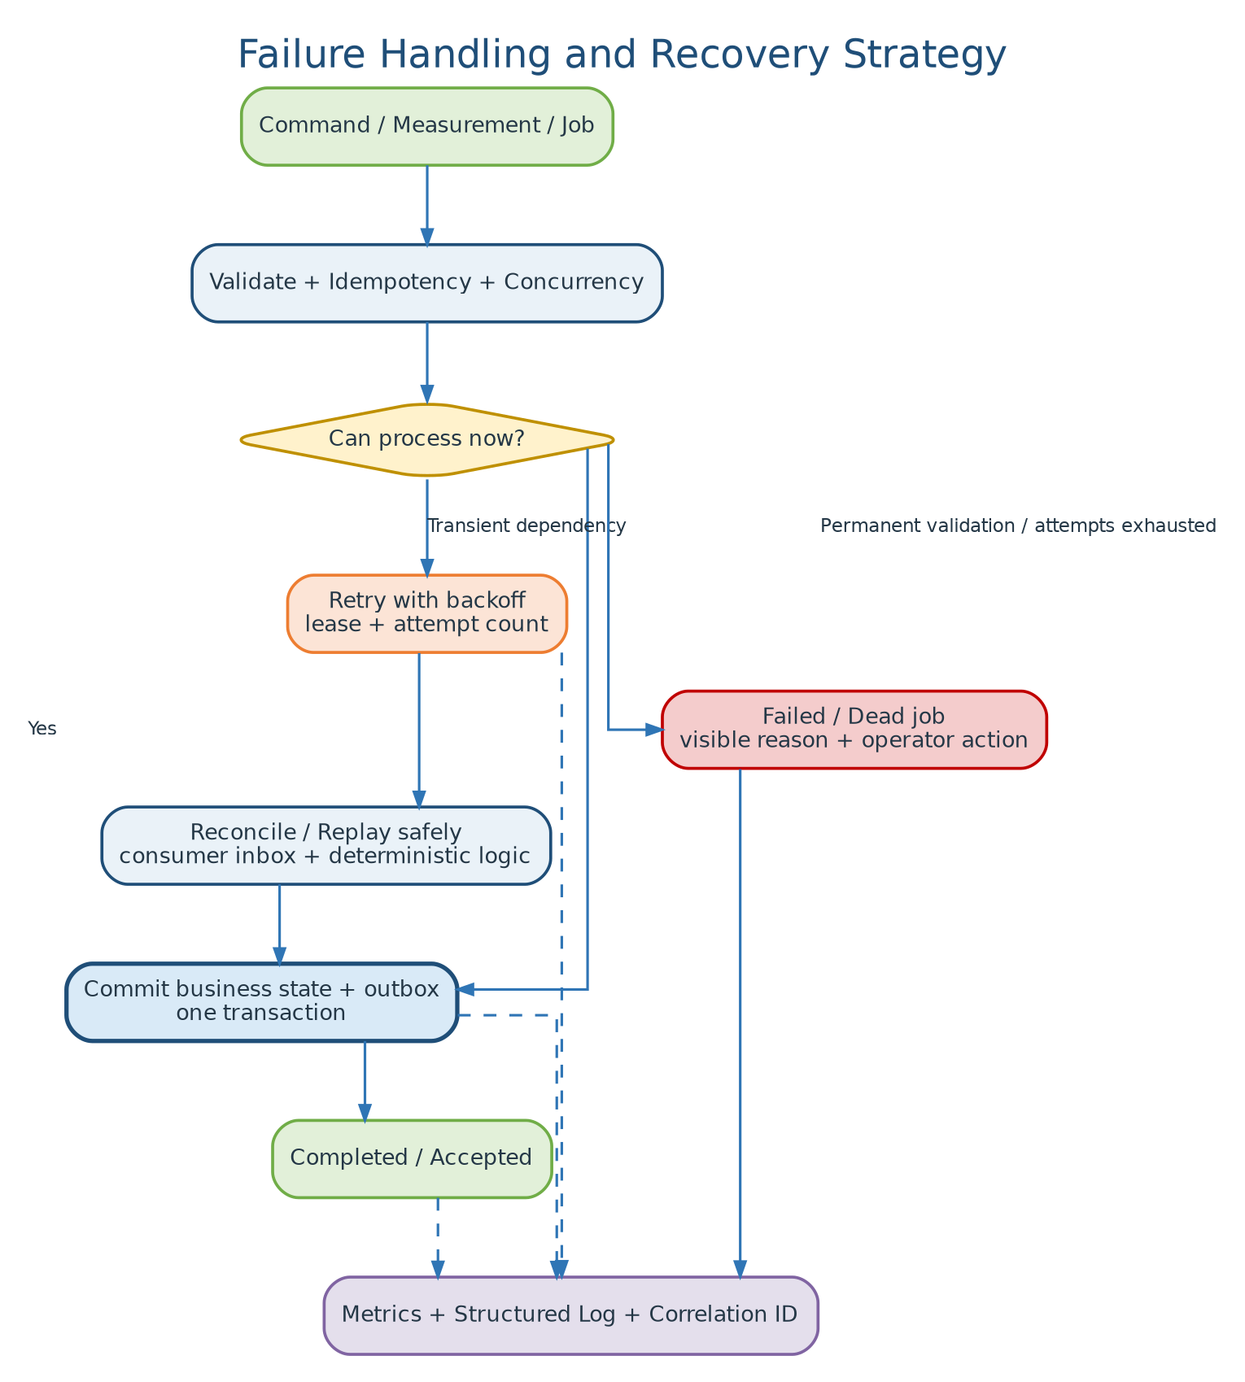
Hình 14 — Failure Handling and Recovery Strategy
Mọi input qua validation, idempotency và concurrency. Transient failure retry có lease/backoff; permanent/attempt-exhausted chuyển visible Failed/Dead. Reconcile/replay phải deterministic và có metrics/correlation.

21.1. Failure classification
Class | Examples | Behavior
Validation/Permanent | Invalid point/unit/timestamp/state/permission. | Không retry tự động; reject có reason.
Conflict | Optimistic concurrency, duplicate code, state changed. | 409/conflict; client refresh/merge/retry có chủ đích.
Transient dependency | SMTP, temporary DB/network/file issue. | Retry backoff; preserve committed core state.
Poison data/job | Unexpected parser/evaluator failure lặp. | Move Failed/Dead; visible diagnostic; manual replay after fix.
Process restart | API/Worker restart during jobs/rule state. | Lease timeout/reclaim; inbox/outbox; persisted state.
Network outage Edge | Central unavailable. | Local buffer; retry; backlog/disk alert.

21.2. Concurrency strategy
- Rule definition, alert, assignment, permission và report request dùng explicit row version/ETag.
- Job lease có owner, leaseUntil, heartbeat/attempt; reclaim chỉ sau lease expiry.
- Unique constraints bảo vệ code, idempotency key, active alert condition và consumer event ID.
- Không giữ DB transaction trong khi gọi SMTP, render file, đọc network source hoặc xử lý file dài.
- Outbox dispatch có at-least-once delivery; consumer inbox bảo vệ effect.

21.3. Recovery procedures
Failure | Recovery
Worker crash giữa job | Lease hết hạn; worker khác reclaim; idempotency/chunk checkpoint ngăn duplicate.
Notification service down | Alert vẫn commit; delivery retry/Dead; Support thấy queue.
Report render fail | Job Failed có reason; artifact không đánh Ready; retry sau fix.
Late telemetry sau aggregate | Affected buckets queued recompute; formula version/audit.
DB restore | Reconcile outbox/job/inbox status; run integrity checks trước mở traffic.
Edge reconnect | Upload oldest unacked sequence; central idempotency; compare backlog counters.

22. Observability & Operations

22.1. Observability model
Signal | Required fields/examples | Use
Structured log | timestamp, level, component/module, event, correlationId, source/batch/alert/job ID, safe error. | Debug request/job/failure.
Metric | request latency/error, ingest accepted/rejected, queue lag/depth, rule eval, active alert, email/report job, DB/storage. | Capacity/health/KPI.
Trace/correlation | HTTP -> handler -> DB/outbox -> worker -> downstream event. | End-to-end diagnosis; vendor-neutral export.
Health | liveness, readiness, DB, file, SMTP optional, job heartbeat, source status. | Deployment and support.
Audit | actor/action/target/outcome/before-after/reference. | Business/security trace; not substitute for logs.

22.2. Operational dashboards
- Platform overview: API error/latency, worker heartbeat, DB capacity, file storage, failed/dead jobs.
- Ingestion: per source last received, accepted/rejected rate, duplicate/late, batch latency, No Data.
- Rule/alert: evaluation lag, evaluator error, violation/recovery, active alerts, notification backlog.
- Report/import: queued/processing/failed duration, file storage usage, expiry cleanup.
- Edge: last poll/send, local backlog age/count, disk, mapping/communication error.

22.3. Runbook ownership
Runbook | Owner | Minimum content
Login/IAM incident | System Admin / Security | lockout, revoke, role/scope audit, secret leak response.
No Data/source outage | Support + Data Owner | locate source vs Edge vs network vs central, maintenance annotation.
CSV/import failure | Engineer/Support | batch/error file, retry/idempotency, cleanup.
Rule noise/evaluator error | Engineer + Reviewer | suspend rule, inspect version/state/evidence, replay test.
Alert/notification failure | Support/Manager | alert integrity, delivery queue, recipient policy.
DB/storage capacity | DevOps | partition/retention, disk, backup, job backlog.
Backup/restore | DevOps + Tech Lead | RPO/RTO drill, integrity check, reopen traffic.
Edge failure | Integration + IT/OT | service, disk, mapping, gateway, credentials, safe rollback.

23. Performance & Capacity Architecture

23.1. POC load model
Scenario | Points | Interval | Records/day | Architecture implication
Low | 8 | 60s | 11,520 | Single worker/database trivial; focus quality.
Target | 14 | 60s | 20,160 | Baseline load test and retention estimate.
High POC | 20 | 60s | 28,800 | ~10.5M/year raw; monthly partitions sufficient.

23.2. Performance tactics
Concern | Tactic
Ingestion latency | Batch insert/upsert, compact transaction, async aggregation/rule, indexes and limits.
Latest dashboard | Dedicated latest/source status projection; no scan raw.
History query | Time range limit, partition pruning, point+time index, aggregate/downsampling.
Rule evaluation | Event-driven incremental state; no full history query per measurement.
No Data scan | nextCheckAt/indexed due points; POC simple scheduler first.
CSV/report | Background job, streaming/chunk, file artifact.
High concurrency alert | Optimistic concurrency; narrow transaction; indexed queue/filter.
Retention | Drop partitions/batch cleanup; run off-peak and monitor.

23.3. Performance acceptance
- P95 source timestamp to data/rule processing <=2 phút under POC load.
- Standard metadata/list/alert command P95 <=2 giây working default.
- 30-day single-point history at appropriate grain P95 <=5 giây working default.
- Queue lag, DB CPU/IO, partition size, report/import duration và file/storage growth được đo, không đoán.
- Benchmark phải bao gồm invalid/duplicate/late data và concurrent alert updates, không chỉ happy path.

24. Scalability & Evolution
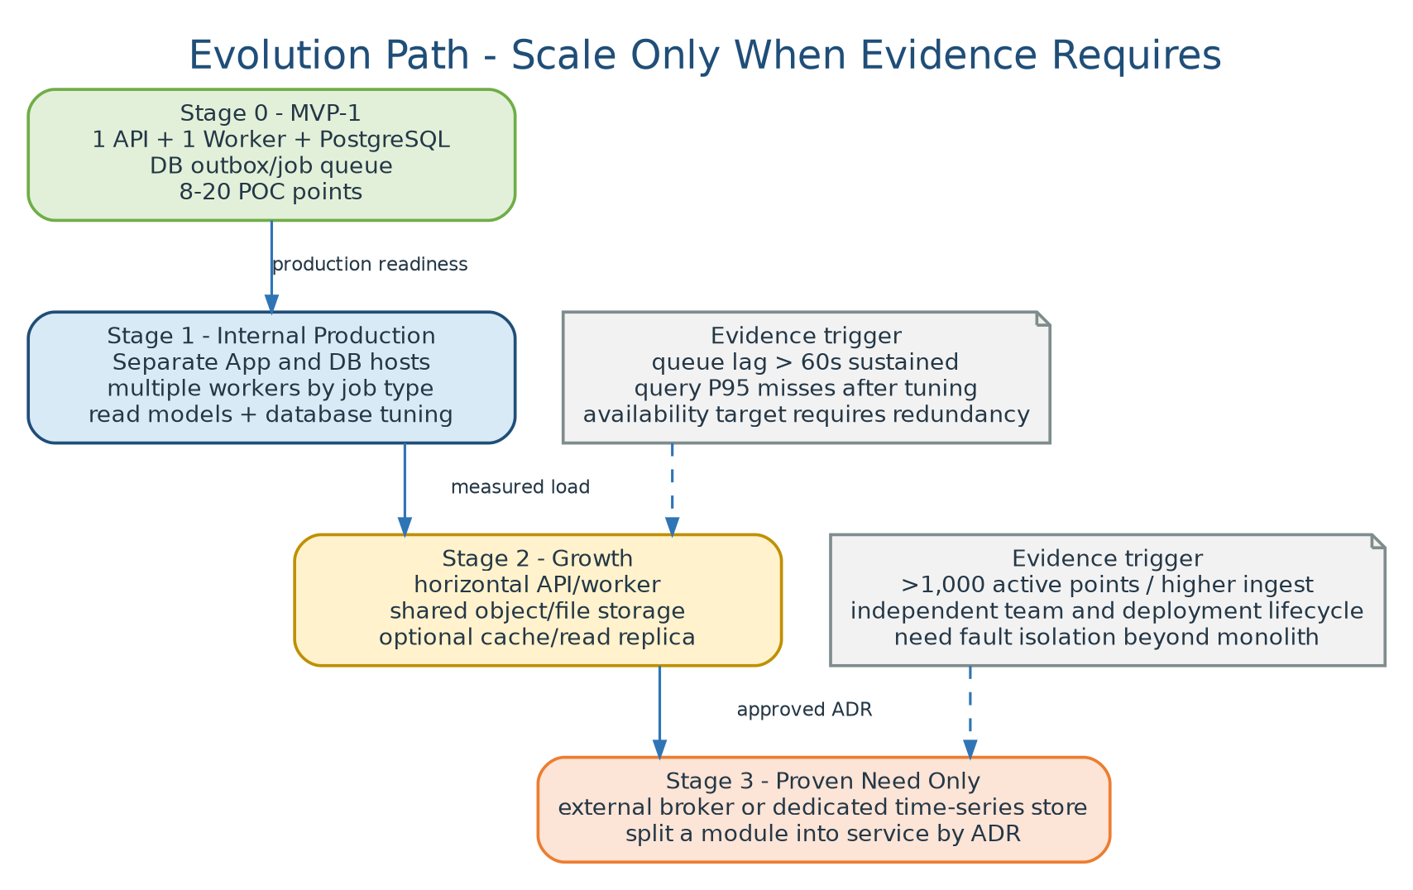
Hình 15 — Architecture Evolution Path
Hệ thống scale theo bằng chứng: production tách host/worker; sau đó horizontal scale/cache/storage; broker/time-series/service split chỉ khi trigger và ADR chứng minh.

24.1. Scale-up before scale-out
- Tối ưu query/index/partition, batch/chunk, worker concurrency và hardware trước khi thêm distributed component.
- Tách worker theo job type trước khi tách domain module thành service.
- API có thể scale horizontal khi stateless; job lease bảo đảm worker scale-out.
- File storage phải chuyển shared/object storage trước multi-App host nếu artifact cần truy cập chung.
- Read replica/cache chỉ thêm khi read workload/availability chứng minh; không dùng cache làm source of truth.

24.2. Service extraction criteria
Criterion | Evidence required
Independent scaling | Một module có tải khác biệt bền vững, tuning/worker separation không đủ.
Independent release/ownership | Team/module cần deploy riêng và contract đủ ổn định.
Fault isolation | Failure module gây ảnh hưởng không chấp nhận dù đã process isolation.
Data ownership maturity | Module tables/contracts/event stable và migration path rõ.
Operational readiness | Monitoring, deployment, on-call, broker/network/security đủ để vận hành service.

24.3. Migration path if broker/time-series store becomes necessary
- Outbox dispatcher đổi adapter để publish broker; domain/Application không đổi contract.
- Consumer inbox tiếp tục bảo vệ idempotency; dual-publish/migration có reconciliation.
- Telemetry repository/query port cho phép dedicated store, nhưng PostgreSQL metadata/alert vẫn giữ owner.
- Không tách cùng lúc broker + time-series DB + microservices; mỗi thay đổi có ADR, benchmark và rollback.

25. Source Code & Repository Structure
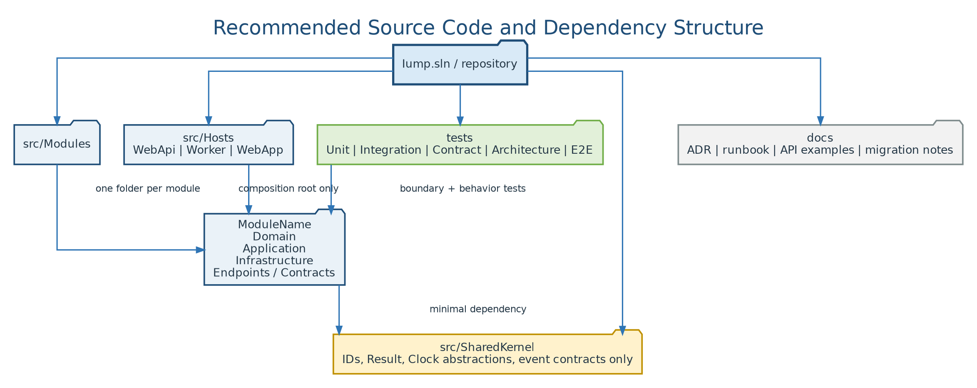
Hình 16 — Recommended Source Code and Dependency Structure
Repository có Hosts, Modules, minimal SharedKernel, tests và docs/ADR. Mỗi module chia Domain, Application, Infrastructure và Endpoints/Contracts; host chỉ là composition root.

25.1. Proposed repository layout
Path | Responsibility
src/Hosts/Iump.WebApi | HTTP endpoints, DI composition, middleware, OpenAPI.
src/Hosts/Iump.Worker | Worker hosts, schedulers, job registrations.
src/WebApp | React/TypeScript SPA.
src/Modules/<Module>/Domain | Entities, value objects, policies, events, invariants.
src/Modules/<Module>/Application | Commands, queries, handlers, DTO/contracts, ports.
src/Modules/<Module>/Infrastructure | Persistence, migration, adapters.
src/Modules/<Module>/Endpoints | Endpoint mapping or host integration.
src/SharedKernel | Stable technical primitives only.
tests/Unit | Domain/application behavior.
tests/Integration | Database/file/email/job/outbox behavior.
tests/Contract | REST/event/CSV compatibility.
tests/Architecture | Dependency/module boundary rules.
tests/E2E | SRS acceptance flows.
docs/adr, runbooks, contracts | Decision and operations evidence.

25.2. Architecture tests
- Domain projects không reference Infrastructure/ASP.NET/SMTP/file implementations.
- Module A không reference Module B internal Domain/Infrastructure assembly/namespace.
- Host projects là nơi duy nhất compose concrete adapters.
- Không raw SQL cross-module write ngoài approved reporting/migration exceptions.
- Event/contract package có explicit version and compatibility tests.
- No command/write-back interface tồn tại trong Edge/central integration contracts.

26. Configuration, CI/CD & Release Architecture

26.1. Configuration model
Configuration class | Examples | Rule
Environment | DB connection, SMTP endpoint, file root, base URL, logging. | Externalized; secret protected; restart may be required.
Business/system settings | No Data default, report schedule, retention policy, recipient policy. | Stored/versioned/audited when user configurable.
Source/mapping | Source identity, point mapping, expected interval, Modbus map. | Module-owned, versioned, Data Owner sign-off for real source.
Feature flags | Edge/MVP-3/future integration enablement. | Default off until gate; audit/change control.

26.2. CI pipeline minimum
- Restore/build with locked dependencies and reproducible version metadata.
- Unit + architecture tests.
- Integration tests dùng PostgreSQL/file/SMTP test environment đã được phê duyệt; nếu chưa có database/service hợp lệ thì đánh dấu BLOCKED, không thay bằng database khác để giả lập pass.
- Contract/OpenAPI/schema compatibility tests.
- Security/dependency/static analysis and secret scan.
- Build versioned Web static files, API publish output và Worker publish output; tạo dependency/build manifest bằng tooling đã cài hoặc nội bộ nếu được phép.
- Deploy non-containerized artifacts đến integration host được phê duyệt; chạy migrations và smoke/E2E.
- Performance/fault/security suites on release candidate as required.
- Promote cùng versioned artifact đến POC/production bằng environment configuration được kiểm soát; có rollback package và evidence.

26.3. Restricted CI and package-source policy
CI chỉ chạy trên internal runner/template hoặc tooling đã được IDEA Technology phê duyệt. Khi chưa có runner, local verification scripts là bằng chứng tạm và Gate G1 vẫn chưa đạt hoàn toàn.
- Không dùng public GitHub Marketplace action hoặc pipeline step tự tải SDK/scanner/dependency.
- Restore chỉ từ package source nội bộ hoặc local cache được phê duyệt; lockfile và exact version phải được giữ.
- Pipeline phải inventory tool versions và package sources trước restore/build.
- Mỗi check được phân loại PASS, FAIL, NOT_RUN hoặc BLOCKED; không che blocker bằng skip mặc định.
- Security/dependency/secret scan chỉ dùng công cụ cài sẵn hoặc nội bộ; nếu chưa có, ghi approval request thay vì tải scanner.

26.4. Database migration strategy
- Migrations grouped/named by module but applied in controlled global order.
- Expand-and-contract for breaking changes: add new structure, deploy compatible code, backfill, switch, remove later.
- Long backfill/aggregate rebuild chạy background, không trong startup transaction.
- Migration records version/build and has pre-check/post-check; destructive step requires backup/rollback approval.
- Worker/outbox payload versions remain readable during rolling transition.

26.5. Release and rollback
Release type | Process
Application only | Health/readiness, drain worker if needed, deploy API/Worker, smoke, resume.
Schema compatible | Apply migration, deploy compatible code, verify metrics.
Schema breaking | Expand-contract across releases; no instant rollback assumption.
Rule/mapping config | Version/effective time/audit; rollback by reactivating prior approved version.
Edge | Controlled package, service stop/update/start/health; config backup and rollback.

27. Backup, Retention & Disaster Recovery

27.1. Backup scope
- PostgreSQL metadata, telemetry, rules, alerts, jobs/outbox/inbox, audit và projections.
- File storage artifacts/evidence cần giữ; temporary/expired files có thể loại trừ theo policy.
- Environment/config metadata và secret references; secret value backup theo IT policy riêng.
- Edge config/mapping và local buffer recovery procedure ở MVP-2.

27.2. Recovery objectives and tactics
Objective | Tactic | Evidence
RPO 4 giờ | Scheduled backup/WAL strategy phù hợp hạ tầng; monitor success/age. | Backup age dashboard, restore point.
RTO 8 giờ | Documented restore, clean host readiness, automated migration/config, smoke/integrity checks. | Timed restore drill.
Retention | Partition drop/aggregate retention/audit 5y/file expiry jobs. | Retention test + metrics.
Integrity after restore | Check module migrations, counts, latest/raw consistency, outbox/job state, artifact references. | Recovery checklist.
Edge outage >=7 ngày | Local buffer sizing/disk alert/store-and-forward. | Outage/replay test.

27.3. Restore sequence
- Isolate environment and stop writers/Edge uploads.
- Restore PostgreSQL and file artifacts to clean target; apply required migration only after compatibility check.
- Validate identity/scope, metadata, telemetry partitions/latest/aggregate, rule state, active alerts, audit and file references.
- Reconcile jobs/outbox/inbox; mark/requeue only with idempotency policy.
- Start API read-only/smoke, then Worker, then allow write/Edge traffic.
- Record actual RPO/RTO, gaps and corrective action.

28. Testing & Architecture Compliance

28.1. Test strategy
Level | Architecture focus
Unit | Domain invariants, quality, rule state, alert transition, authorization policies, deterministic aggregate.
Integration | PostgreSQL partitions/migrations, transactions, outbox/inbox, jobs/lease, file/SMTP adapters.
Contract | REST/OpenAPI, event payload versions, CSV templates, Edge canonical batch.
Architecture | Project/namespace dependencies, module table ownership, forbidden references/write-back.
E2E/UAT | Config -> ingest -> observe -> rule -> alert -> notification -> report; negative permission/concurrency.
Performance/soak | POC ingest, history/report, queue lag, retention, worker restart.
Fault injection | SMTP/file/worker/DB interruption, duplicate/retry, Edge outage/replay.
Security | AuthZ/scope, CSRF, injection/upload, rate limit, secret/log, OT no-command.
Recovery | Backup/restore, reconcile outbox/job, integrity checks.

28.2. Definition of architecture done
- Module boundaries enforced by tests and code review; no unauthorized cross-module write.
- Critical transaction/outbox/idempotency/concurrency behavior has integration tests.
- Every background job has state, retry, diagnostics and failure test.
- Health/log/metric/correlation implemented for API, Worker, DB dependency and source/job flow.
- Non-containerized deployment, migration và rollback chạy thành công trong integration environment được phê duyệt.
- SRS acceptance and architecture quality scenarios pass or have approved exception.

29. Architecture Traceability
SRS cluster | Architecture realization | Reference
FR-IAM / NFR-SEC | Identity module, API policy, secure session/source auth, Security Boundary. | ADR-009; Fig 12
FR-ASSET/CAT/SRC | Organization/Catalog modules, stable IDs, schema ownership. | ADR-007; Fig 4/10
FR-SIM/CSV/ING | Data Acquisition + canonical ingestion + background import. | Fig 6/7
FR-TEL / DR-* | Telemetry raw/latest/aggregate/quality/source status, partition. | ADR-003; Fig 10
FR-RULE/EVAL | Rule module, persisted instance state, deterministic worker. | Fig 8
FR-ALT | Alert module transaction, unique active condition, concurrency/history. | Fig 8
FR-NOT | Notification outbox, in-app/SMTP adapter/retry. | ADR-005
FR-REP | Reporting read model, background job, file abstraction. | Fig 9; ADR-008
FR-AUD | Audit subscriber/append-only schema, 5-year retention. | Fig 4/10
FR-OPS | Worker/job/health/log/metric/runbook. | Fig 14
FR-EDGE | Separate Edge process, read-only Modbus, buffer/outbound. | ADR-012; Fig 13
NFR-PERF/REL/DR | Async processing, partitions, idempotency, backup/restore. | Sections 21/23/27
NFR-MNT/EXT | Modular monolith, ports/adapters, source structure/evolution. | ADR-001/006/007; Fig 15/16

29.1. Traceability rule downstream
- DOC-06 must specify schema/API/event/file/Modbus contracts consistent with module ownership and canonical ingestion.
- DOC-07 groups implementation by vertical slice but must include architecture runway: repository, IAM, DB, jobs/outbox, observability and deployment.
- Every user story/task references FR/NFR and owning module/container.
- Bất kỳ thiết kế nào thêm broker, database, service split, inbound OT route, command API hoặc công cụ cần tải/cài mới đều yêu cầu ADR/change/security review.

30. Architecture Risks, Trade-offs & Technical Debt
Mã | Risk/Trade-off | Mức | Response
AR-01 | PostgreSQL becomes metadata + telemetry + job bottleneck. | Medium | Monitor queue/query/IO; partition/index; worker tuning; extraction trigger.
AR-02 | DB-backed job/outbox grows or polling causes load. | Medium | Batch lease, indexes, cleanup, queue-lag metric; broker only after evidence.
AR-03 | Module boundaries erode inside monolith. | High | Schema ownership, architecture tests, review checklist, ADR.
AR-04 | Rule state/restart/late data creates inconsistent alerts. | High | Persisted deterministic state, inbox, restart/fault tests, no silent retrospective mutation.
AR-05 | Local file volume is single point or blocks horizontal scale. | Medium | Backup, abstraction, move shared/object storage before scale-out.
AR-06 | Local IAM policy weaker than company standard. | High | Security review; SSO adapter path; password/session defaults treated working.
AR-07 | Operator uses chat instead of alert workflow. | Business/High | Usability/UAT/adoption KPI; architecture cannot solve alone.
AR-08 | Report queries cross module and become coupled/slow. | Medium | Read models/projections; stable contracts; async generation.
AR-09 | Edge store-and-forward loses/duplicates data. | High MVP-2 | Durable sequence/idempotency, disk/backlog alert, outage test.
AR-10 | Read-only OT boundary weakened by future requests. | Critical | No command interfaces/routes; security/architecture test; product change control.
AR-11 | Docker và tự tải/cài dependency bị cấm; approved non-container host/runtime/package sources chưa được xác nhận đầy đủ. | Medium | Đã xác nhận constraint; chuyển reference deployment sang non-containerized, inventory tool/package sources và dừng bằng blocker khi thiếu.
AR-12 | Too much abstraction before use. | Medium | Only create ports at variable/external boundaries; avoid generic repository/framework.
AR-13 | Approved package source/toolchain/database access not available. | High | Create environment inventory; block restore/test; request internal source/runner/DB; do not download or substitute stack.

30.1. Intentional technical debt
Debt | Why accepted | Exit trigger
Database-backed queue instead of broker | Operational simplicity for POC. | Sustained queue lag/throughput/isolation requirement after tuning.
Filesystem instead of object storage | Minimal infrastructure. | Multiple app hosts, large evidence/report volume or HA requirement.
Local IAM instead of SSO | MVP independence. | Production security policy or user lifecycle integration.
Single PostgreSQL for all schemas | Consistency/backup simplicity. | Telemetry scale/read workload or ownership requires separate store.
Simple No Data scheduler | POC point count small. | Due-point scan/lag exceeds target.

31. Architecture Validation Spikes
Mã | Spike | Evidence/Scenario | Owner | Cần trước
SPK-01 | Repository + module boundary skeleton | Build API/Worker, one module vertical slice, architecture tests. | Tech Lead | Before implementation scale.
SPK-02 | PostgreSQL telemetry benchmark | 20 points/60s + duplicate/late; partitions/latest/aggregate/history query. | Backend/DB | Before storage baseline.
SPK-03 | Outbox/inbox + worker restart | Crash before/after commit/dispatch; no duplicate effect. | Backend/QA | Before rule/notification.
SPK-04 | Rule duration/cooldown state | Restart, duplicate event, recovery, late data. | Backend/QA/Reviewer | Before alert UAT.
SPK-05 | CSV 50 MB streaming import | Preview/confirm/chunk/error/resume/memory. | Backend/QA | Before import acceptance.
SPK-06 | Concurrent alert update | Two users assign/state/note; conflict UX. | Frontend/Backend/QA | Before alert UAT.
SPK-07 | Report generation | 30-day/12-month aggregate, PDF/CSV, coverage banner, file expiry. | Backend/QA | Before report UAT.
SPK-08 | Security baseline | Session/CSRF/RBAC/scope/upload/rate/secret/log review. | Security/QA | Before POC users.
SPK-09 | Restricted non-container deployment + migration/rollback | Approved host deploy, health, upgrade, rollback; no download during deployment. | DevOps/Tech Lead | Before POC deployment.
SPK-10 | Backup/restore drill | Restore DB/files, reconcile jobs/outbox, measure RPO/RTO. | DevOps/QA | Before production.
SPK-11 | Edge outage/replay - conditional | 7-day-equivalent buffer, network outage/reconnect, no duplicate, disk alert. | Integration/ITOT | Before MVP-2 acceptance.

Quy tắc
Spike tạo bằng chứng và có thể cập nhật quyết định/working default. Không được dùng prototype bỏ validation/security/audit rồi chuyển thẳng thành production code nếu chưa đáp ứng architecture rules.

32. ADR Seed Catalogue
Các quyết định mục 5 là baseline candidate. Khi implementation bắt đầu, các quyết định có tác động lớn nên được tách thành ADR ngắn trong repository để ghi context, options, decision, consequences và superseding relationship.
ADR | Title | Create/confirm
ADR-001 | Central application uses modular monolith. | Ngay khi scaffold repository.
ADR-002 | Frontend/backend technology family and version policy. | Khi chốt build manifest.
ADR-003 | PostgreSQL storage, schemas and telemetry partitioning. | Trước migration đầu tiên.
ADR-004 | Separate API and Worker hosts. | Khi tạo deployment.
ADR-005 | Transactional outbox/inbox and DB job queue. | Trước async processing.
ADR-006 | CQRS-lite and read model policy. | Trước dashboard/report implementation.
ADR-007 | Module data ownership and cross-module contracts. | Cùng repository constitution.
ADR-008 | File storage abstraction and MVP filesystem. | Trước CSV/report.
ADR-009 | Local IAM and future SSO boundary. | Trước IAM implementation.
ADR-010 | Restricted on-prem non-container deployment. | Trước khi tạo DEV/TEST integration environment.
ADR-011 | Observability and correlation model. | Trước first end-to-end slice.
ADR-012 | Edge read-only outbound architecture. | Khi MVP-2 gate mở.
ADR-013 | Improvement feature flag and module activation. | Khi MVP-3 commitment.
ADR-015 | Expand-contract database migration strategy. | Trước migration/release đầu tiên.
ADR-016 | Restricted environment, approved dependency sources and local/internal verification. | Ngay khi scaffold repository và trước restore/build.

32.1. ADR trigger
- Thêm database, broker, cache hoặc service mới.
- Đổi transaction/idempotency/event semantics.
- Đổi trust boundary, authentication, OT network direction hoặc command capability.
- Cho phép cross-module write hoặc shared table ownership.
- Đổi retention/RPO/RTO/deployment topology đáng kể.
- Chọn framework/vendor khiến domain/Application phụ thuộc khó thay.

33. Tiêu chí baseline v1.0
Mã | Tiêu chí | Trạng thái v0.2
BL-ARCH-01 | Product Owner xác nhận architecture vẫn đúng product boundary và phase. | Chưa
BL-ARCH-02 | Tech Lead review stack, module, transaction, storage và source structure. | Chưa
BL-ARCH-03 | Backend/Frontend/QA review implementability và testability. | Chưa
BL-ARCH-04 | IT/Security xác nhận on-prem host, TLS, IAM, secrets, SMTP và trust boundary. | Chưa
BL-ARCH-05 | Infrastructure/Security xác nhận approved host/runtime/package source/database/backup/monitoring approach. | Chưa
BL-ARCH-06 | Data Owner/Reviewer xác nhận canonical data/quality/rule boundary, không kết luận chuyên môn tự động. | Chưa
BL-ARCH-07 | SPK-01 đến SPK-09 có evidence hoặc approved plan; critical spike không fail. | Chưa
BL-ARCH-08 | Không contradiction với DOC-04 v0.2; traceability được review. | Đạt sơ bộ
BL-ARCH-09 | ADR seed quan trọng được tạo trong repository. | Chưa
BL-ARCH-10 | Deployment/migration/rollback và production support ownership có tên. | Chưa
BL-ARCH-11 | Edge architecture chỉ baseline khi MVP-2 gate và SPK-11 đạt. | Conditional
BL-ARCH-12 | Approval/sign-off và version history hoàn tất. | Chưa

ĐƯỢC PHÉP TIẾP TỤC
DOC-05 v0.1 đủ làm đầu vào cho DOC-06 Data & Integration Specification, DOC-07 Roadmap, repository scaffold và architecture spikes. Chưa được dùng để tuyên bố production-ready cho đến khi baseline criteria, hạ tầng, security và restore evidence được hoàn tất.

33.1. Versioning
Change | Version impact
Làm rõ diagram/text, không đổi quyết định | v0.2 draft.
Điều chỉnh module/stack/storage/deployment trong product boundary | v0.x hoặc v1.x sau baseline; ADR/impact.
Baseline phê duyệt | v1.0.
Thêm microservices/broker/database, đổi OT direction hoặc control capability | Major architecture change; upstream product/security review và v2.0+.

Phụ lục A - Port & Adapter Catalogue
Port | Responsibility | Adapters
IMeasurementIngestion | Accept canonical single/batch, idempotency, per-record result. | Simulator, CSV, REST, Edge.
IDataSourceAuthenticator | Resolve source identity/credential/status/rate policy. | REST/Edge credential adapter.
IMeasurementRepository | Raw/latest/aggregate operations. | PostgreSQL.
IRuleEvaluator | Evaluate rule type using context/state. | Threshold, NoData, OutsideSchedule future.
INotificationChannel | Send channel message, return delivery result. | InApp, SMTP, Teams/SMS future.
IFileStorage | Put/get/delete artifact by key + metadata/checksum. | Filesystem; S3-compatible future.
IReportRenderer | Render template/model to artifact. | PDF, CSV.
IIntegrationPublisher | Publish approved external event. | CMMS/BI future.
IClock / IIdGenerator | Deterministic time/ID abstraction for tests. | System implementations.
ISecretProvider | Resolve protected secret reference. | Environment/secret store.

Phụ lục B - Integration Event Seed Catalogue
Event | Owner | Minimum payload | Consumers
MeasurementAccepted.v1 | Telemetry | pointId, sourceTs, quality, sourceId, measurementId | Aggregate, Rule, SourceStatus
MeasurementRejected.v1 | Acquisition | sourceId, externalId/row, reasonCode | Diagnostics, Import summary
SourceStatusChanged.v1 | Telemetry | sourceId/pointId, old/new status, time | Rule NoData, Dashboard
RuleVersionActivated.v1 | Rules | ruleId, version, effectiveAt | Evaluator projection, Audit
RuleViolationDetected.v1 | Rules | rule/version/scope, evidence reference | Alerts
RuleRecoveryDetected.v1 | Rules | rule/version/scope, evidence reference | Alerts
AlertCreated.v1 | Alerts | alertId, severity, scope, owner policy | Notification, Reporting
AlertStateChanged.v1 | Alerts | alertId, old/new, actor, time | Reporting, Audit
ReportReady.v1 | Reporting | requestId, artifactId, expiry | Notification
JobFailed.v1 | Operations | jobId/type/error category | Operations alert/diagnostics

Phụ lục C - Module Ownership Checklist
Area | Review question
Data | Table/schema owner identified; no external direct write.
API | Public command/query/event contracts versioned.
Business | Invariants/state transitions in Domain/Application, not UI/SQL trigger only.
Async | Outbox/inbox/idempotency and failure behavior defined.
Security | Permissions/scope and secret handling defined.
Operations | Health, metrics, logs, correlation and runbook defined.
Tests | Unit/integration/contract/architecture/negative tests present.
Migration | Schema/data/event compatibility and rollback considered.
Traceability | FR/NFR and acceptance scenarios linked.

Phụ lục D - Biểu mẫu xác nhận
Vai trò | Tên/Chữ ký/Ngày | Nội dung xác nhận
Product Owner |  | Product boundary, phase và value.
Software Architect / Tech Lead |  | Architecture decisions, module, stack, quality tactics.
Backend Lead/Engineer |  | Implementability, data/transaction/job/rule.
Frontend Lead/Engineer |  | Web/API/session/concurrency/usability.
QA Lead/Reviewer |  | Testability, fault/security/acceptance coverage.
Infrastructure / Security / Operations |  | Deployment, observability, backup/restore, runbook.
IT/OT Security |  | Trust boundary, IAM, secret, Edge outbound/read-only.
Data Owner / Technical Reviewer |  | Data quality, mapping/rule/result responsibilities.

Trạng thái tài liệu
DOC-05 Software Architecture Document v0.2 - Draft. Architecture đủ để tiếp tục DOC-06, DOC-07 và scaffold/spike; chưa phải production baseline cho đến khi hoàn thành review, security/operations validation và tiêu chí mục 33.

